
k

INFORME
DEL
PRIMER
TRIMESTRE

2024
Contenido
1 DESPACHO DE LA PERSONA TITULAR DE LA SECRETARÍA DE LA CONTRALORÍA GENERAL 6
1.1. Unidad Técnica y de Vinculación 6
1.1.1 Sistema de seguimiento a gabinete sectorizado e Informe de Gobierno SIGO. 6
1.1.2 Indicadores 2024 6
1.1.3. Quinto Informe Gobierno. 6
1.1.4. Proceso de Entrega- Recepción Constitucional 6
1.1.5 Informes Colectivos Ya Basta y COPARMEX 7
1.1.6. Comisión Permanente de Contralores Estados-Federación. 7
1.1.7. Sistema Nacional y Estatal Anticorrupción 8
1.1.8 Sistema de Control y Coordinación Gubernamental del Estado de Yucatán. 10
1.2 Unidad de Ética, Igualdad de Género y Comunicación. 11
1.2.1 Eventos y Actividades de Difusión. 11
1.2.2 Informe Trimestral de Cumplimiento de los Comités de Ética. 17
2 DIRECCIÓN DE ADMINISTRACIÓN 21
2.1. Departamento Administrativo. 21
2.1.1. Presupuestos Autorizados. 21
2.1.2. Estado que guarda el Presupuesto Recurso Propio. 22
2.1.3. Estado que guarda el Presupuesto Recurso 5 al Millar Estatal. 22
2.1.4. Estado que guarda el Presupuesto Recurso 5 al Millar Federal. 23
2.1.5. Programa Anual de Adquisiciones. 23
2.1.6. Recursos Humanos. 23
2.1.7. Mantenimiento Vehicular. 24
2.1.8. Información General. 24
2.2. Departamento de Informática. 25
2.2.1. Soporte Técnico y Servicios Informáticos. 25
2.2.2. Calendario de mantenimientos preventivos a bienes informáticos. 25
2.2.3. Mantenimientos preventivos a bienes informáticos. 25
2.2.4. Actividades de Soporte. 26
2.2.5. Página Web. 26
2.2.6. Mesa de Ayuda Informática. 27
2.2.7. Seguimiento a Sistemas. 27
2.2.8. Adquisición y adecuación de bienes informáticos. 28
2.2.9. Reparaciones y servicios diversos. 28
2.2.10. Control Interno. 28
2.3 Departamento de Transparencia, Gestión Documental y Mejora Continua. 28
2.3.1. Solicitudes de Acceso a la Información Pública. 28
2.3.2. Solicitudes para el Ejercicio de Derechos ARCO. 30
2.3.3. Recursos de Revisión. 31
2.3.4. Información Pública Obligatoria. 31
2.3.5. Denuncias por posible incumplimiento de Obligaciones de Transparencia. 32
2.3.6. Sesiones del Comité de Transparencia. 33
2.3.7. Contrataciones Abiertas. 34
2.3.8. Responsables de Archivo de Trámite. 35
2.3.9. Transferencias Primarias. 35
2.3.10. Consulta y Préstamo de Expedientes de Archivo de Concentración. 36
2.3.11. Bajas Documentales. 36
2.3.12. Eliminación de Documentos de Comprobación Administrativa Inmediata. 38
2.3.13. Documentación y Actualización de Manuales. 39
3 SUBSECRETARÍA DE FISCALIZACIÓN DE RECURSOS FEDERALES 42
3.1 Departamento de Seguimiento del Avance del Gasto Federalizado. 42
3.1.1 Quinto Informe de Gobierno, Indicadores y SIGO. 42
3.1.2 Informe para el Sistema Estatal Anticorrupción de Yucatán (SEAY). 42
3.1.3 Actividades en Materia de Archivo. 42
3.1.4 Informes Colectivos Ya Basta y COPARMEX. 43
3.1.5 Avances del PTAR. 43
3.1.6 Actualización de Indicadores. 44
3.1.7 Análisis de los Recursos Federales Transferidos. 44
3.1.8 Actividades de Entrega-Recepción. 45
3.2 Dirección de Actos de Fiscalización de Programas Federales y Contraloría Social 45
3.2.1 Departamento de Actos de Fiscalización 45
3.2.1.1 Auditorías Directas Convenidas con la Secretaría de la Función Pública. en el Programa Anual de Fiscalización 2024 45
3.2.1.2 Seguimiento de Auditorías Directas Convenidas con la Secretaría de la Función Pública. 46
3.2.1.3 Auditorías Coordinadas convenidas con la Secretaría de la Función Pública del Programa Anual de Fiscalización 2024. 46
3.2.1.4 Seguimiento de Auditorías Coordinadas del Programa Anual de Fiscalización 2023. 47
3.2.1.5 Atención a otros requerimientos de Instancias Federales. 47
3.2.2 Departamento de Vinculación con Auditoría Superior de la Federación. 48
3.2.2.1 Lectura de Acta de Presentación de Resultados Finales y Observaciones Preliminares de las Auditorías de la Fiscalización de la Cuenta Pública 2022. 48
3.2.2.2 Inicio de auditorías correspondientes a la Fiscalización de la Cuenta Pública 2023 49
3.2.3 Departamento de Seguimiento con Órganos Fiscalizadores. 50
3.2.3.1 Seguimiento de Acciones de Auditoría Promovidas por la Auditoría Superior de la Federación de Ejercicios Anteriores. 50
3.2.3.2 Acciones de Auditoría Promovidas por la Auditoría Superior de la Federación en Ejercicios Anteriores con pronunciamientos. 51
3.2.3.3 Informe del Resultado de la Fiscalización Superior de la Cuenta Pública 2022 52
3.2.3.4 Seguimiento de Acciones de la Secretaría de la Función Pública de Ejercicios Anteriores. 53
3.2.4 Departamento de Contraloría Social. 54
3.2.4.1 Actividades de Contraloría Social. 54
3.2.4.2 Programa de difusión de valores “Los Super Vigilantes”. 55
3.2.4.3 Actividades de Difusión y Capacitación de la Contraloría Social correspondientes a Programas Estatales. 55
3.3. Dirección de Inspección de Obra Pública. 56
3.3.1 Departamento de Bitácora Electrónica y Normatividad de Obra. 56
3.3.1.1 Asistencia a Juntas de Aclaraciones en Actos de Contratación de Obra Pública. 56
3.3.1.2 Sistema de Bitácora Electrónica y Seguimiento a Obra Pública (BESOP). 56
3.3.2. Departamento de Supervisión de Obra Pública. 57
3.3.2.1 Asistencia a Actos de Verificación de Obra Terminada. 57
3.3.2.2 Incidencias derivadas de Verificación de Obra Terminada. 57
3.3.2.3 Pruebas de Laboratorio a Obra Pública. 58
3.3.2.4 Visitas de Supervisión de Obra Pública. 58
3.3.2.5 Incidencias derivadas de Supervisión de Obra Pública. 59
3.4. Dirección de Responsabilidades y Sanciones. 59
3.4.1 Departamento de Normatividad en Contrataciones Públicas. 59
3.4.1.1 Comités de adquisiciones, arrendamientos y servicios. 59
3.4.1.2. Participación en licitaciones públicas e invitación restringida. 60
3.4.1.3 Asesorías proporcionadas y capacitaciones impartidas a servidores públicos. 60
3.4.2 Departamento de Responsabilidades. 61
3.4.2.1 Procedimientos de responsabilidad administrativa. 61
3.4.2.1.1 Actividades de la Autoridad Resolutora. 61
3.4.2.2 Constancias Emitidas. 61
3.4.3 Departamento de Proyectos y Asuntos Contenciosos. 61
3.4.3.1 Solicitudes de acceso a la información. 61
3.4.3.2 Capacitación en materia de CompraNet. 62
3.4.3.3 Asesorías en materia de CompraNet. 62
3.4.4 Departamento de Controversias y Sanciones en Contrataciones Públicas. 62
3.4.4.1 Inconformidades promovidas. 62
3.4.4.2 Resoluciones. 62
3.4.4.3 Capacitación en materia de Procedimientos de Inconformidades, Conciliaciones y Sanciones. 62
4 SUBSECRETARÍA DE AUDITORÍA GUBERNAMENTAL. 64
4.1. Dirección de Control y Auditoría Gubernamental. 64
4.1.1 Actos de fiscalización. 64
4.2. Dirección de Coordinación de Órganos de Control Interno. 64
4.2.1. Participación en Actos Administrativos. 64
4.3. Dirección de Seguimiento de Actos de Fiscalización 66
4.3.1. Seguimiento de Observaciones 66
4.3.2. Investigaciones 66
4.3.3. Otras actividades 67
5. SUBSECRETARÍA DE ÓRGANOS DE VIGILANCIA E INVESTIGACIÓN ADMINISTRATIVA. 70
5.1. Dirección de Asuntos Jurídicos e Investigación Administrativa. 70
5.1.1. Investigaciones en el ámbito penal. 70
5.1.2. Difusión de normas jurídicas. 70
5.1.3. Transparencia y acceso a la información pública. 71
5.1.4. Asesoría Jurídica en la elaboración de documentos normativos. 71
5.1.5 Seguimiento a la integración de investigaciones administrativas del Departamento de Asuntos Jurídicos e Investigación Administrativa “A”. 71
5.1.6 Seguimiento a la integración de investigaciones administrativas de la Dirección de Asuntos Jurídicos e Investigación Administrativa y de los Departamentos de Asuntos Jurídicos e Investigación Administrativa “B”, “C” y “D”. 72
5.1.7. Seguimiento a la atención de denuncias y/o expresiones ciudadanas de la Dirección de Asuntos e Investigación Administrativa y de los Departamentos de Asuntos Jurídicos e Investigación Administrativa “B”, “C” y “D”. 73
5.2. Dirección de Auditoría de Tecnologías de la Información. 73
5.2.1. Departamento de Auditoría de Tecnologías de la Información. 74
5.2.1.1. Actos de Fiscalización. 74
5.2.1.2. Seguimiento de Observaciones. 74
5.2.1.3. Sistemas Informáticos. 74
5.2.2. Departamento de Control y Registro Patrimonial y de Intereses. 75
5.3. Unidad de Coordinación de Comisarios. 76
5.4. Unidad de Coordinación de Transferencia y Desincorporación. 77

DESPACHO DE LA PERSONA TITULAR DE LA SECRETARÍA DE LA CONTRALORÍA GENERAL

Unidad Técnica y de Vinculación
En cumplimiento con lo dispuesto en el artículo 525 Ter, del Reglamento del Código de la Administración Pública de Yucatán, en este primer trimestre 2024 se atendieron los siguientes asuntos:

1.1.1 Sistema de seguimiento a gabinete sectorizado e Informe de Gobierno SIGO.

En el mes de febrero 2024, se establecieron las metas al mes de agosto 2024 de los dos entregables que tenemos: Evaluación de los comités de ética, integridad y conflicto de interés realizados con 2 evaluaciones como meta y Cursos de capacitación a servidores públicos en materia de Código de ética, comités de ética, Integridad y de Prevención de Conflicto de Interés con un total de 8 cursos como meta en el Sistema de Informe de Gobierno (SIGO).

1.1.2 Indicadores 2024

Se determinaron las cifras con las que cerraron los indicadores de desempeño en 2023 y la actualización de líneas base y metas de los Programas Presupuestarios 2024 de los tres indicadores:
- Porcentaje de comités de ética y prevención de conflictos de interés que cumplen con la información requerida.
- Porcentaje de dependencias y entidades que recibieron capacitación.
- Porcentaje de comités de ética que presentan avance en su programa anual de trabajo.

1.1.3. Quinto Informe Gobierno.

Durante el mes de enero, se trabajó en conjunto con la Secretaría Técnica de Planeación y Evaluación (SEPLAN) para actualizar cifras al 31 de diciembre 2023 ya que el informe ya se encontraba validado desde el mes de diciembre.

1.1.4. Proceso de Entrega- Recepción Constitucional

Se continuaron las actividades de preparación para el proceso de Entrega- Recepción Constitucional en el Sistema Informático Estatal de Entrega Recepción (SIEER), se validaron las estructuras orgánicas, plantilla de personal y los inventarios de bienes muebles, se capturó la información en los formatos aplicables de acuerdo a las atribuciones de cada sujeto obligado, tales como:
AR-01 Archivo en Trámite
AT-01 Compromisos y Asuntos Pendientes de Atender
DA-01 Asuntos Importantes o Relevantes
MA-01 Informe de Gestión
MA-02 Marco Normativo Aplicable
RH-01 Estructura Orgánica
RH-02 Plantilla de Personal
RM-01 Bienes Muebles

1.1.5 Informes Colectivos Ya Basta y COPARMEX
Como parte de las actividades del primer trimestre 2024, el pasado 22 de febrero se reportó el seguimiento de los compromisos del Gobernador con la Confederación Patronal de la República Mexicana (COPARMEX) contra la corrupción, se actualizó la información que corresponde a los expedientes derivados de licitaciones públicas, invitaciones a cuando menos tres personas y adjudicaciones directas, publicadas y con el estatus de visible a todos en el sistema electrónico de información pública gubernamental en materia de contrataciones públicas “Compranet” y de las actividades relacionadas con los Sistemas Nacional y Estatal Anticorrupción.
Adicionalmente, se envió la información relacionada con los Compromisos adquiridos con el «Proyecto Ciudadano ¡Ya Basta!» en el marco de la Agenda Ciudadana para el Combate a la Corrupción y la Impunidad, en este período se actualizó la información de los siguientes temas:
- Implementación del Estándar de Datos de Contrataciones Abiertas (EDCA-MX) a través del software de Contrataciones Abiertas adquirido mediante convenio con el INAIP.
- Fortalecimiento e incremento de ejercicios de Contraloría Social para programas sociales, obras públicas, trámites y servicios.
- Cumplimiento absoluto y máxima publicidad de la Ley de Responsabilidades Administrativas del Estado de Yucatán.

1.1.6. Comisión Permanente de Contralores Estados-Federación.

Como parte de las acciones de la Unidad Técnica y de Vinculación entre las cuales se encuentra el fungir como enlace operativo para el desarrollo de los proyectos, acciones o programas entre la Contraloría y la Comisión Permanente de Contralores Estados-Federación, durante este primer trimestre destacan las siguientes actividades:
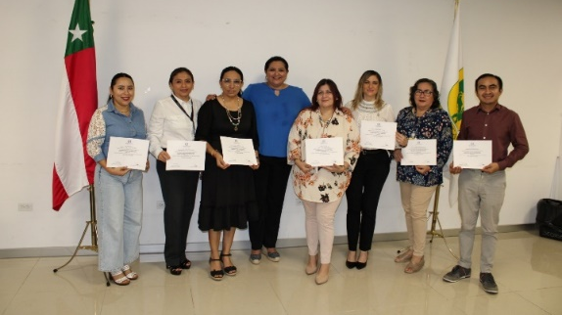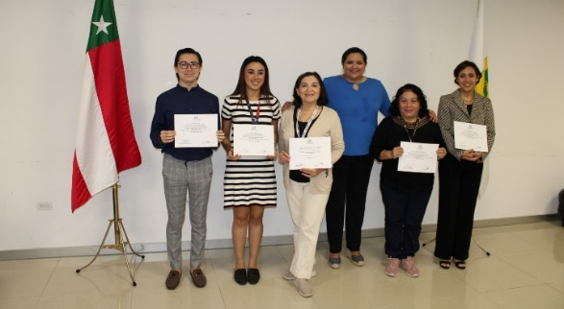
Durante este periodo la M.F. Lizbeth Basto Avilés, realizó la entrega de constancias a las y los servidores públicos de la Secretaría de la Contraloría, a los miembros de los Comités de Ética de las Dependencias y Entidades de la Administración Pública del Estado de Yucatán y a los Servidores públicos de los Municipios que concluyeron satisfactoriamente, los diplomados de Ética y Sistema Nacional Anticorrupción 3era Generación y en Responsabilidades Administrativas 6ta Generación, ambos impartidos por la Universidad de Aguascalientes en el año 2023.
Durante el primer trimestre del año en curso, se recibieron y dieron atención a ocho solicitudes de información en cumplimiento al plan anual de trabajo 2024 lo que se refiere las líneas de acción y proyectos de los Estados solicitantes.
En el mes de marzo con fundamento en lo establecido en los numerales 31 fracción II, 65 y 66 de los Lineamientos Generales de la Comisión Permanente Estado-Federación, y en seguimiento al acuerdo tercero de la Primera Asamblea Plenaria, se cubrió la cuota anual del fondo de aportaciones de la CPCE-F.
El 7 de marzo como parte del Plan Anual de Trabajo 2023 de la CPCE-F, se llevó a cabo la primera reunión de trabajo entre los OEC de Yucatán y Tabasco, participaron personal auditor designado en seguimientos a la Línea de Acción I. Planeación de Auditorias, Proyecto 2. Fortalecimiento de la Profesionalización. En acercamiento con los Estados de Baja California Sur y Quintana Roo, se implementación las primeras pruebas piloto del Sistema Integral de Fiscalización desarrollado por la Secretaría de la Función Pública del Estado de Tabasco.
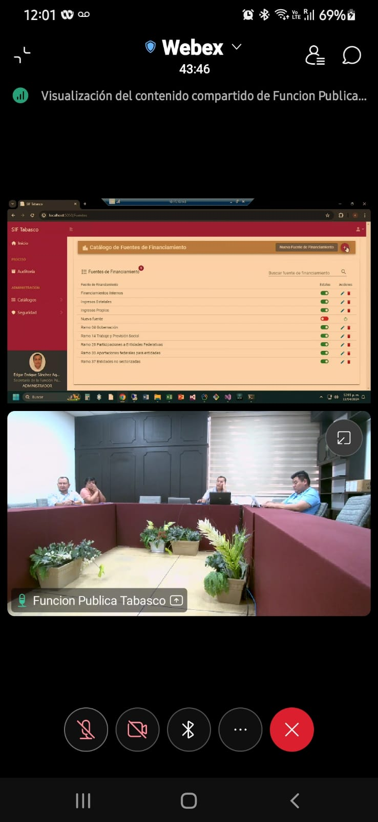

1.1.7. Sistema Nacional y Estatal Anticorrupción

Durante las actividades del primer trimestre de 2024, la Contraloría tuvo participación en la Primera Sesión Extraordinaria del Comité Coordinador del Sistema Estatal Anticorrupción de fecha 12 de marzo. La sesión celebrada en las oficinas de la Secretaría Ejecutiva del Sistema Estatal Anticorrupción tuvo con objetivo presentar el calendario de sesiones para el año 2024 y presentar el Acuerdo por el que se emite el Mecanismos de Orientación sobre Quejas y Denuncias por Faltas Administrativas y Hechos de Corrupción en Materia Penal.

El desahogo del orden del día, estuvo a cargo del C.D. José Luis Villamil Urzaiz, Presidente del Comité de Participación Ciudadana y de la Lic. Marysol Contreras Navarrete en su carácter de secretaría técnica.
Al concluir con los temas del orden del día, se procedió a los asuntos generales, el presidente preguntó si algún integrante deseaba hacer uso de la voz, y sin que ningún integrante lo solicitará, el presidente declaró legalmente clausurada la Sesión Extraordinaria del Comité Coordinador del Sistema Estatal Anticorrupción de Yucatán, con la instrucción de transcribir los acuerdos tomados durante la sesión.
Continuando con las actividades del trimestre, en el mes de marzo de 2023, se participó el en la Primera Sesión Ordinaria del Órgano de Gobierno del Sistema Estatal Anticorrupción.
Durante la sesión se aprobaron el acta de la cuarta sesión ordinaria y el reporte de acuerdos adoptados del 2023.
Continuando con los temas del orden del día, la Lic. Marysol Contreras, realizó la presentación del informe de gestión, de aplicación de recursos y de resultados obtenidos en el cuarto trimestre y el informe de resultados del ejercicio 2023, mismos que fueron aprobados por los integrantes del comité coordinador.
Para concluir la sesión, se presentaron y aprobaron el presupuesto para el ejercicio 2024, el calendario de sesiones, así como la solicitud de ampliación presupuestal para el presente ejercicio. Desahogados todos los temas, el presidente C.D. José Luis Villamil Urzaiz, declaró legalmente clausurada la Sesión.
Posteriormente el día 20 de marzo, se participó en la Primera Sesión Ordinaria del Comité Coordinador, la cual tuvo como temas a desarrollar la lectura y aprobación de las actas de las sesiones anteriores, el informe de acuerdos y el Informe Anual del Comité Coordinador del ejercicio 2023.
Tras la presentación y aprobación de los temas mencionados, el presidente cedió el uso de la voz al el Lic. Cesar David Martínez Paredes, Director de Análisis, Prevención y Políticas Públicas de la Secretaría Ejecutiva del Sistema Estatal Anticorrupción de Yucatán (SESEAY), quien realizó la presentación del Programa de Implementación de la Política Estatal Anticorrupción de Yucatán.
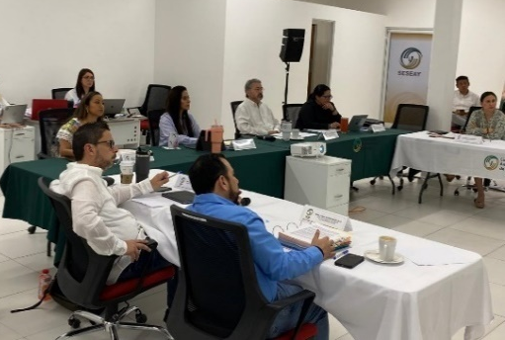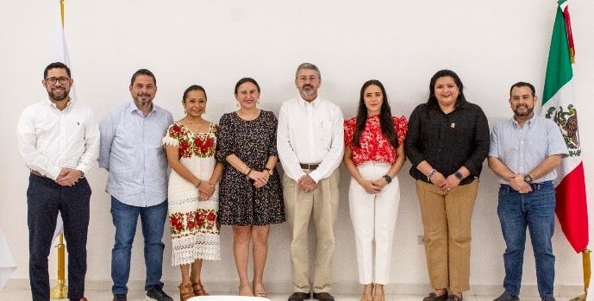

1.1.8 Sistema de Control y Coordinación Gubernamental del Estado de Yucatán.

Con fundamento en los artículos 12 y 13 del Acuerdo SCG 7/2019 por el que se expiden los Lineamientos para el funcionamiento del Sistema de Control y Coordinación Gubernamental del Estado de Yucatán para regular la integración, organización y funcionamiento del Sistema de Control y Coordinación Gubernamental del Estado de Yucatán, con la finalidad de establecer la vinculación institucional entre la Secretaría de la Contraloría General y las Contralorías Municipales, durante este primer trimestre destaca la siguiente actividad.

26 de febrero, Primera Asamblea Plenaria del Sistema de Control y Coordinación Gubernamental del Estado de Yucatán.
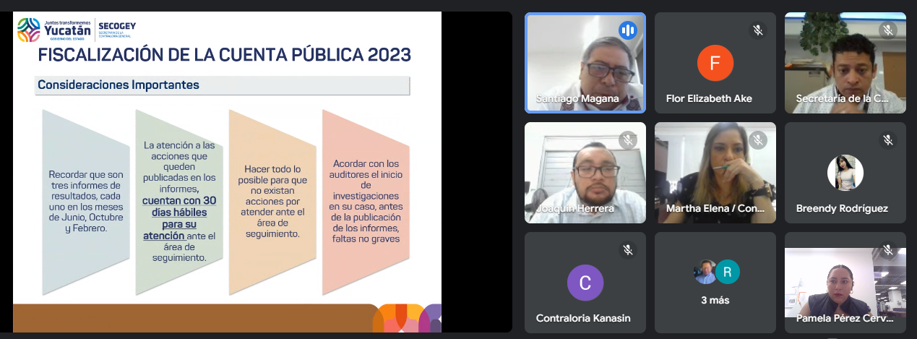
La Secretaría de la Contraloría General, llevo a cabo la primera Asamblea Plenaria del Sistema de Control y Coordinación Gubernamental, con la participación de las y los titulares de los órganos internos de control de los municipios de Mérida, Kanasín, Telchac Pueblo, Yobain, Valladolid, Umán, Progreso y personal de la Contraloría.
En el desarrollo de la reunión virtual, el C.P. Roberto Magaña González, Director de Actos de Fiscalización de Programas Federales y Contraloría Social de la Secretaría de la Contraloría, presentó el programa anual de auditorías de la cuenta pública de las entidades a fiscalizar.
Por su parte el T.S.U. Carlos Antonio Gurrutia, Jefe de la Unidad Técnica y de Vinculación menciono como parte del intercambio entre la Secretaría de la Contraloría General con las Contralorías Municipales las características y objetivos de los sistemas “Declaración Patrimonial” y “Entrega-Recepción” disponibles para su donación e implementación, los cuales pueden ser solicitados a través de convenios de colaboración.
En uso de la voz la Psic. Fabiola Pérez Cervera, secretaría técnica, dio a conocer el calendario de capacitación continua del “Seminario de Auditoría Gubernamental “, cuyo objetivo es proporcionar una visión practica de los mecanismos de control en materia de ejecución del gasto público a través de herramientas practicas basadas en las normas de auditoría. Por ultimo menciono que, en vinculación con la Secretaría de la Función Pública, con el fin de promover el intercambio de información, ideas y experiencias, así como incrementar la calidad profesional del personal auditor y, por ende, mejorar los resultados de la auditoría y fiscalización se dejaron a disposición de los municipios los enlaces electrónicos de publicaciones disponibles en lucha contra la corrupción.

1.2 Unidad de Ética, Igualdad de Género y Comunicación.
Con fundamento en el artículo 525 Quater del Reglamento del Código de la Administración Pública de Yucatán, se atendieron los siguientes asuntos:

1.2.1 Eventos y Actividades de Difusión.

Durante este trimestre se difundieron los programas y acciones de la Contraloría a través de las redes sociales y el sitio oficial, en coordinación con lo establecido por la Dirección General de Comunicación Social del Despacho del Gobernador.
Entre las actividades que participó la Titular de la Contraloría y que se difundieron en las redes sociales del primer trimestre destacan los siguientes eventos:
9 de enero del 2024 –Remodelación de la Universidad de las Artes de Yucatán.
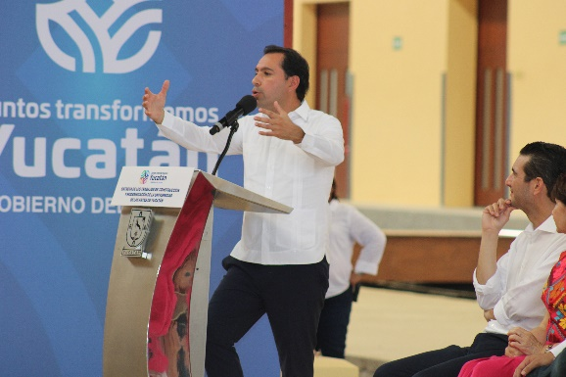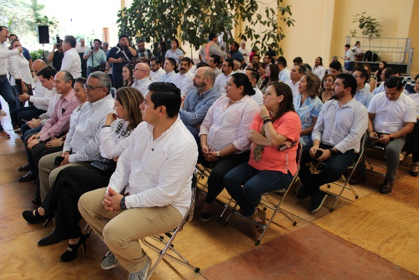
El gobernador de Yucatán, Mauricio Vila Dosal, realizó el corte de listón inaugural acompañado de la rectora de la UNAY, Karla Berrón Cámara, el alcalde de Mérida, Alejandro Ruz Castro. La M.F. Lizbeth Basto Avilés titular de la Secretaria de la Contraloría General asistió como invitada especial para presenciar este acto protocolario. Ante estudiantes y docentes de la UNAY, Vila Dosal recordó que el terreno de “La Plancha” era un espacio con más de 30 años abandonado y en ese entonces, en el 2018, la institución constaba de tan solo mil 600 metros cuadrados, fue entonces que, en 2019 se inició este proyecto con la rehabilitación del primer andén con una inversión de 60 millones de pesos y con eso, empezó a crecer la ESAY y proyectar la construcción de los otros dos andenes.
La Universidad de las Artes de Yucatán (UNAY) recibió unos espacios renovados para seguir trabajando en la formación de artistas de primer nivel que ayuden a perfilar al estado como un referente en la cultura y las artes. La inversión, que constó de 280 millones de pesos, le permitirá a la institución pasar de una matrícula de 400 a 2 mil alumnos, lo que contribuirá a atender la demanda educativa del estado y del sureste. Los trabajos de construcción y modernización de la UNAY consistieron en la rehabilitación del edificio de la calle 48 "Danza y teatro", con ocho nuevas aulas: cuatro de teatro y cuatro de danza con dueña e iluminación y siete teóricas; área para docentes, de igual manera seis oficinas y sanitarios con regaderas. También, se impartirán dos nuevas licenciaturas “Producción Musical” y "Licenciatura en Cine”, además de ahora contar con una conexión con el Parque de la Plancha.
10 de enero del 2024 – Plática de Titulares para el Proceso de Entrega-Recepción.
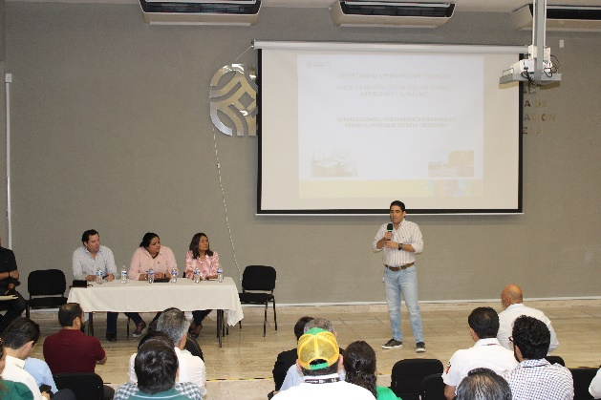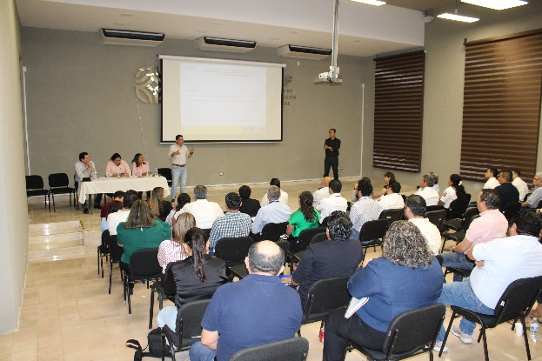
Con sede en las instalaciones de la Secretaria de Administración y Finanzas, y como parte del seguimiento del proceso de Entrega-Recepción, la Contraloría General del Estado, a través de la M.F. Lizbeth Beatriz Basto Avilés impartió una plática a las y los servidores públicos del poder ejecutivo, con el objetivo de explicar y resolver las dudas acerca del proceso para informar del estado que guardan los bienes e inmuebles en los formatos que corresponden al proceso de entrega-recepción, también se mencionaron los bienes que se encuentran bajo el resguardo de las dependencias o entidades.
11 de enero del 2024 – Entrega de trabajos e Inauguración de Casa OToch.
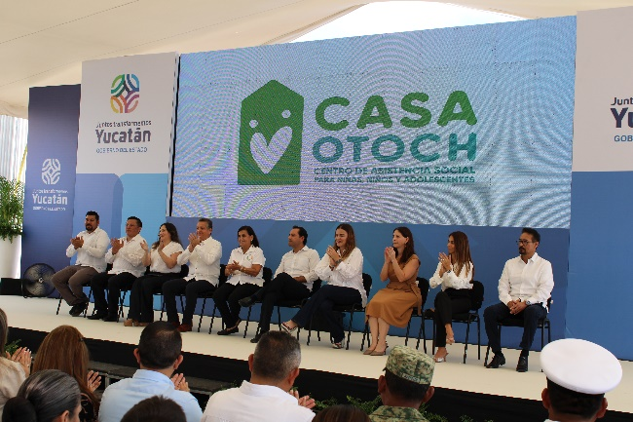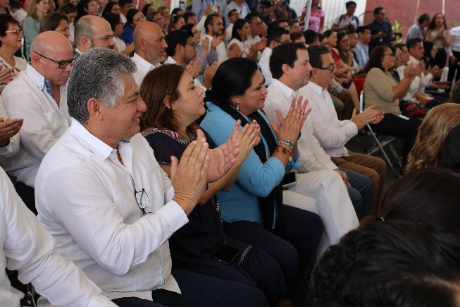
La M.F. Lizbeth Beatriz Basto Avilés titular de la Contraloría General del Estado de Yucatán asistió a la inauguración de las nuevas instalaciones que sustituirán el viejo Caimede ahora nombrado Casa Otoch.
Niñas, niños y adolescentes que se encuentran bajo tutela del estado ahora cuentan con un espacio digno, moderno y de calidad para recibir la atención que requieren y seguir con su desarrollo, al entregar el Gobernador Mauricio Vila Dosal la "Casa Otoch".
21 de enero del 2024 – 5to Informe de Gobierno del Gobernador Mauricio Vila Dosal.
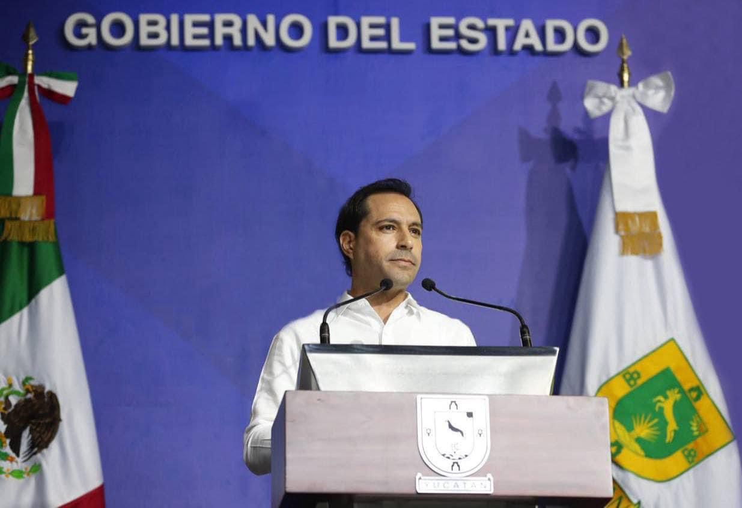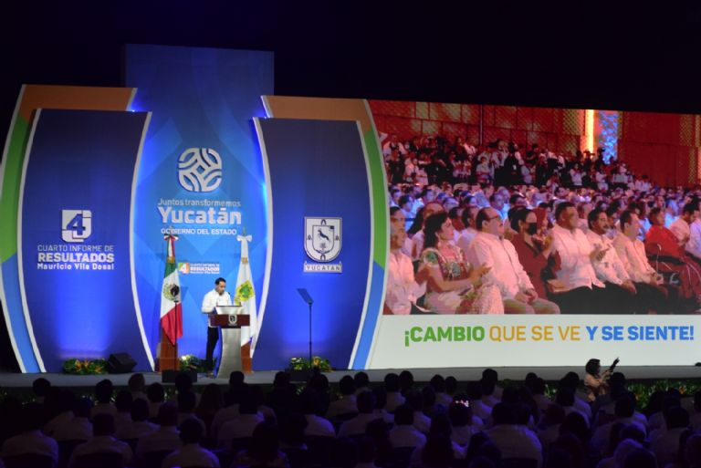
A principios de año el Gobernador del Estado de Yucatán Mauricio Vila Dosal rindió su quinto informe de gobierno dirigiéndose primeramente a todos los yucatecos y al estado de Yucatán. Con sede en el Centro de Convenciones del Siglo XXI asistiendo personalidades del gobierno del estado y en su totalidad por las secretarias y secretarios de las dependencias de gobierno entre ellos la M.F. Lizbeth Basto Avilés titular de la Contraloría General del Estado. El gobernador Vila Dosal expuso mediante un formato diferente, y apoyado con testimonios de gente que ha recibido los apoyos y programas gubernamentales, que el estado es de los más seguros del país porque se ha invertido en equipo, cámaras de seguridad y vigilancia, arcos, capacitación y sobre todo en mejorar las prestaciones y apoyos de la Secretaría de Seguridad Pública (SSP).
14 de febrero del 2024 – Reunión de Ejecutores del Gasto.
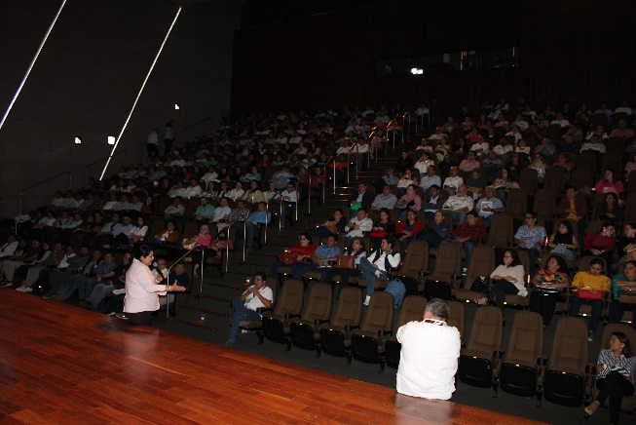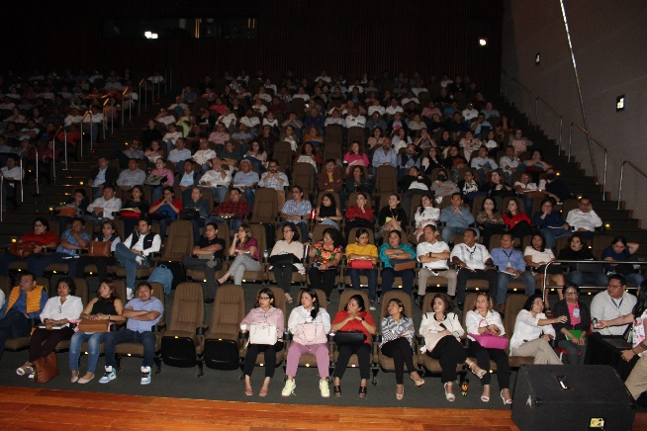
El Salón Mayamax del Gran Museo del Mundo Maya, fue sede de la reunión informativa encabezada por la Contraloria del Estado, en la cual se presentó el Programa Anual de Auditorías para la Fiscalización Superior Cuenta Pública 2023, por parte de la Auditoría Superior de la Federación, de igual forma se dio a conocer la problemática presentada en la atención de los resultados finales de aquellas auditorías que resultaron con observaciones, así como las recomendaciones que se debieron tomar en cuenta para la atención y presentación de la información requerida por parte del Órgano Superior de Fiscalización. Por el cual tuvieron que asistir a la reunión los Enlaces Designados de Auditoría, los Directores Administrativos, los responsables de Recursos Humanos, los responsables de Recursos Materiales, los responsables del área normativa de su dependencia o entidad, así como todo el personal involucrado en aportar información para las auditorías.
14 de febrero del 2024 – Presentación de Rutas Va y Ven 2024 en el Centro de Convenciones Siglo XXI.
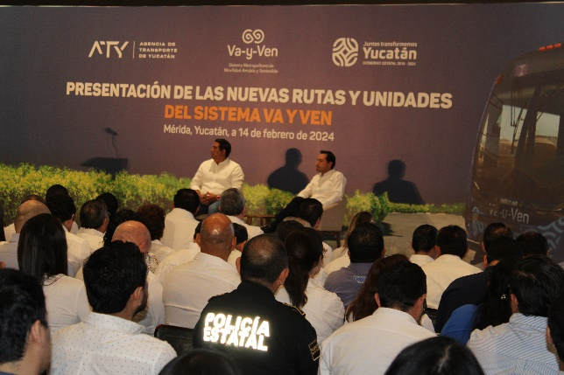
El gobernador Mauricio Vila Dosal presentó el nuevo modelo de transporte sustentable Va y Vén y anunció la incorporación de 616 nuevas unidades de pasajeros en 70 rutas de Mérida. Precisó que llegarán en marzo próximo, cuando entrarán en funciones 39 autobuses nuevos, luego 120 en abril, 256 en mayo, 87 en junio, 69 en julio y 45 en agosto. Con ese parque vehicular, el sistema Va y Ven llegará a 918 autobuses urbanos de primera generación tecnológica, lo que significa que estará renovado 90% de la flota del transporte de pasajeros.
15 de febrero del 2024 – Presentación del Programa de “Los Súper Vigilantes” en la Escuela Primaria Bernabé Argáez en la Col. Chuburná.
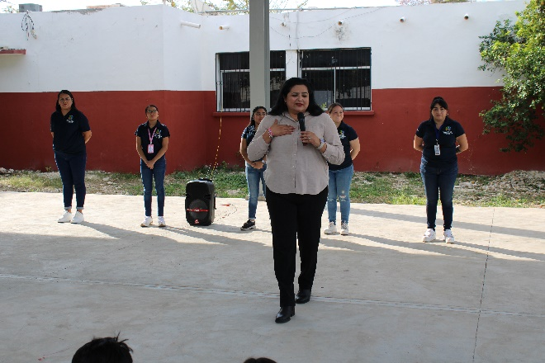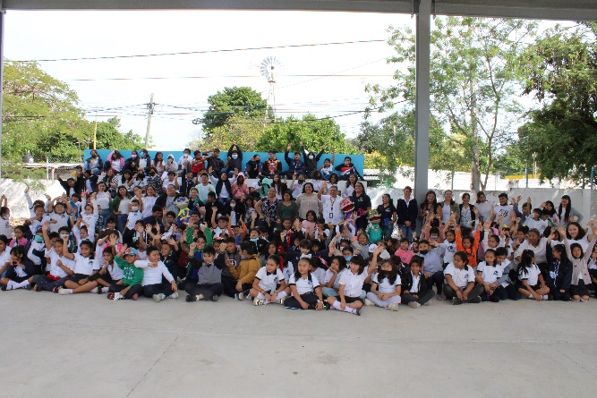
Como parte de las actividades que tiene la contraloría del estado, la secretaria de la contraloría la M.F. Lizbeth Basto Avilés junto con el Departamento de Contraloría Social llevo el programa de Los Súper Vigilantes a la escuela primaria Bernabé Argáez ubicada en la colonia Chuburná, el programa está dirigido a la población infantil y juvenil cuyo objetivo es difundir las acciones de la Contraloría Social para la formación de diferentes valores como; la honestidad, igualdad, integridad, cooperación, servicio, equidad, respeto, justicia, etc, a través de diferentes actividades lúdicas, con la finalidad de convertirlos en agentes de cambio, participen en acciones de vigilancia, crezcan en un entorno con valores y así obtener ciudadanos ejemplares.
27 de febrero del 2024 – Presentación del Libro del Gobernador Mauricio Vila Dosal titulado “Una historia de cambio y transparencia “en la Universidad Marista.
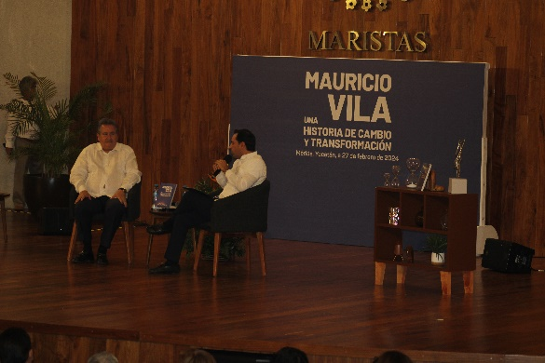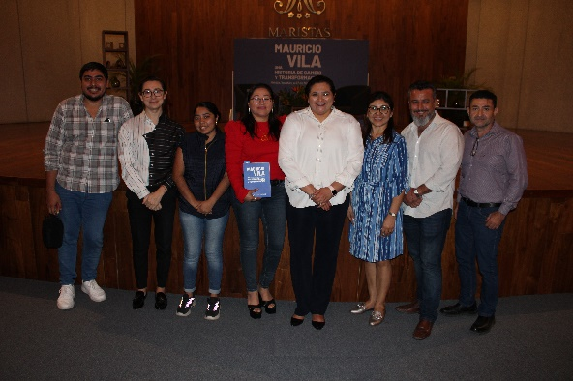
En el auditorio de la Universidad Marista de Mérida, presentó su libro que fue comentado por el periodista Leonardo Curzio Gutiérrez, en el texto Vila Dosal comparte diversos momentos que han marcado su vida, desde su infancia hasta la actualidad. También, en su libro detalla todos los recuerdos de cuando fue diputado y alcalde de Mérida y ahora como gobernador, "siento que todo ese camino ha sido una preparación para este momento”.” Este libro no sólo narra mi historia personal, a través de estos cargos, narra la historia de cómo juntos y en equipo con las y los yucatecos hemos logrado construir un mejor Yucatán”. Con invitados especiales, alumnos de la universidad y autoridades especiales de igual forma se encontraba la contralora del estado Lizbeth Basto Avilés.
28 de febrero del 2024 – Inauguración del Primer Encuentro “Construyendo un sistema de cuidados para Yucatán”, en colaboración con The Hunger Project México y la Cooperación Técnica Alemana (GIZ).
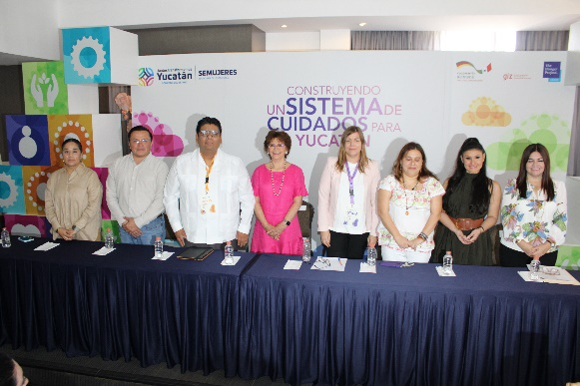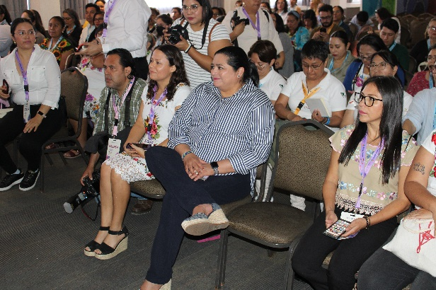
Se Inauguró el Primer Encuentro “Construyendo un sistema de cuidados para Yucatán”, en colaboración con The Hunger Project México y la Cooperación Técnica Alemana (GIZ). Durante dos días, este espacio reunió a representantes del sector académico, sociedad civil de Yucatán y gobiernos de distintas entidades federativas, como invitada estuvo la contralora general del estado la M.F. Lizbeth Basto Avilés, además que el encuentro sirvió para trabajar en pro de la agenda pública sobre los cuidados en Yucatán desde una visión transformadora de género. Se realizaron múltiples mesas de trabajo en las cuales participó el personal de la Unidad de Género de la Contraloria, en las mesas se abordaron temas como “Sujetos políticos del cuidado”, “¿Qué son los sistemas de cuidado y por qué son importantes?” y “Políticas y sistemas de cuidados mexicanos”. Destaco la mesa panel "Autonomía económica y cuidados: mujeres artesanas de Yucatán". En este espacio, las artesanas compartieron sus perspectivas sobre los sistemas de cuidados necesarios para mantener y fortalecer sus emprendimientos. “Hacer que todas las personas participen, que sea un trabajo en equipo entre la familia, amigos e instituciones. No quiero hacerlo todo sola, quiero que alguien me ayude para continuar aprendiendo sobre la tecnología, que es lo que más se complica y así ayudar a más mujeres y personas adultas”, aseguró Marta Irene Mis Caamal, mayahablante y artesana de Tixcacalcupul.
18 de marzo del 2024 – Avances en Cumplimiento de Obligaciones de Transparencia en el Congreso del Estado de Yucatán.
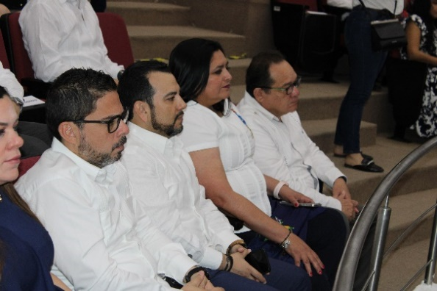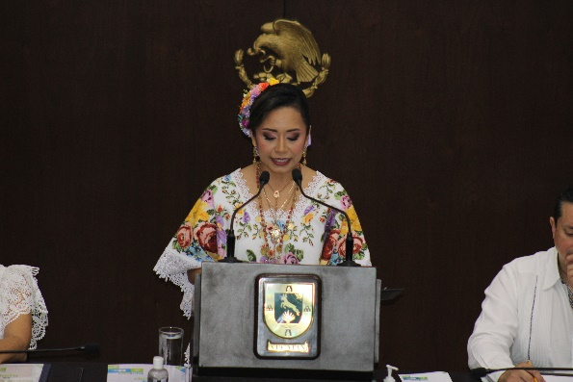
Mérida, Yucatán a 18 de marzo de 2024.- En Lengua Maya la Comisionada Presidenta del Instituto Estatal de Transparencia, Acceso a la Información Pública y Protección de Datos Personales (Inaip Yucatán), María Gilda Segovia Chab, presentó el Informe Anual de Actividades 2023 en el que destacó un incremento notable en el cumplimiento de las obligaciones de transparencia de los municipios de Yucatán, que, por primera vez, alcanzó un promedio arriba de 80 puntos. Acompañada del Consejero Jurídico Yussif Dionel Heredia Fritz, representante del Gobernador del Estado, y la Magistrada Presidenta del Poder Judicial del Estado de Yucatán, María Carolina Silvestre Canto Valdez, así como del Comisionado Carlos Fernando Pavón Durán, Segovia Chab hizo un llamado a las autoridades que serán electas el próximo 2 de junio, para que le den continuidad a la profesionalización de las y los titulares de las Unidades de Transparencia. El Inaip Yucatán recibió en el 2023, 205 denuncias por incumplimiento a las obligaciones de transparencia en la Plataforma Nacional de Transparencia, en contra de 71 sujetos obligados. Se destacó que el año anterior el Pleno del Instituto Nacional de Transparencia, Acceso a la Información y Protección de Datos Personales (INAI), sesionó en Yucatán en el marco de la Semana Nacional de Transparencia, asimismo, el Pleno del Instituto participó en 65 actividades dentro del Sistema Nacional de Transparencia, entre las que se encuentra la jornada electoral donde María Gilda Segovia resultó electa como Coordinadora de la Región Sureste.

1.2.2 Informe Trimestral de Cumplimiento de los Comités de Ética.

A fin de cumplir con lo establecido en el artículo 525 Quater. Fracción XI. “Establecer y administrar un sistema para programar, coordinar, dar seguimiento a las acciones que realicen las dependencias y entidades, en materia de ética, integridad pública y prevención de conflictos de intereses y para la operación y funcionamiento de los Comités de Ética y de Prevención de Conflicto de Interés, dando a conocer los resultados de las evaluaciones” del Reglamento del Código de la Administración Pública de Yucatán; y en cumplimiento a los artículos 49, 50 y 51 del Acuerdo SCG 20/2021 por el que se modifica el Acuerdo SCG 6/2019 por el que se expiden los Lineamientos para regular la Integración, Organización y Funcionamiento de los Comités de Ética, Integridad y prevención de Conflicto de Interés de las Dependencias y Entidades de la Administración Pública Estatal, se emite el presente informe:
CONTENIDO.
- Introducción
- Resultados alcanzados en capacitaciones
- Resultados alcanzados en la evaluación
- Comparativo trimestral de las evaluaciones de cumplimiento
- Quejas por falta de integridad
- Conclusiones

- Introducción.
Se realizó la cuarta evaluación de los Comités de Ética y Prevención de Conflictos de Interés que funcionan en las Dependencias y Entidades de la Administración Pública del período comprendido del 1 de enero al 31 de marzo del 2024.
- Resultados alcanzados en capacitaciones.
Actualmente están conformados y establecidos 64 comités de ética; para el desarrollo de esta evaluación, se contemplaron los registros de seguimiento, control y reporte de información, que las y los Secretarios Técnicos de los Comités reportaron a través del Sistema de Comité de Ética, que para tal efecto determinó la Secretaría de la Contraloría General.
La Contraloría continuó trabajando con las Dependencias y Entidades en temas de capacitación relativa al sistema electrónico y los procesos de evaluación. Lo anterior mediante plataformas electrónicas, o de manera presencial con adaptaciones de bioseguridad.
Durante el periodo de enero, febrero y marzo, 6 Dependencias y Entidades solicitaron asesoría en temas de ética, dando así un total de 172 servidores y servidoras públicas capacitaos en el tema.
- Resultados alcanzados en la evaluación.

Los resultados fueron determinados con ayuda del Tablero de Criterios de Evaluación, el cual es el instrumento empleado por el Departamento de Comunicación y Vinculación para evaluar los criterios considerados, asignando y ponderando la calificación de cada Comité en una escala de 100 puntos.
El resultado de la evaluación para cada uno de los Comités está en un rango de 0 a 100 puntos. Con el fin de interpretar dicho resultado en una escala nominal, se establecieron las siguientes categorías.

CALIFICACIÓN (PUNTOS) | CATEGORÍA
90 a 100 | Excelente
80 a 70 | Satisfactorio
60 a 50 | Moderado
Menos de 50 | Deficiente

Un total de 20 Comités lograron la calificación entre los 90 y 100 puntos durante la evaluación integral, posicionándose en la categoría de Excelente.
14 Comités obtuvieron calificación una puntuación entre los 80 y 70 puntos lo cual los coloca en la categoría de Satisfactorio.
3 Comités obtuvieron calificación una puntuación entre los 60 y 50 puntos lo cual los coloca en la categoría de Moderado.
26 Comités obtuvieron de calificación una puntuación menor a los 50 puntos lo cual los coloca en la categoría de Deficiente.
- Comparativo de las evaluaciones de cumplimiento.

Gráfica comparativa.

- Quejas por falta de integridad.

En el tema de las quejas por falta de integridad durante el tercer trimestre 5 comités reportaron la atención de posibles quejas por falta de integridad.
- Tabla de quejas con el estatus de quejas atendidas.

Dependencia/Entidad: Secretaría de Administración y Finanzas.
Motivo de la Queja: Queja por acoso y hostigamiento laboral.
Seguimiento: Durante la primera sesión ordinaria, se presentó al comité una queja con fecha al 29 de enero de manera anónima, en la cual relata los hechos sucedidos por parte del servidor público involucrado, personal adscrito a la Dirección General de Contabilidad Gubernamental. En la relatoría de la queja se menciona que las conductas se dan median exceso de carga de trabajo, acometimientos verbales, situaciones sistemáticas, entre otras y dichos actos los han realizado de manera muy constante durante los últimos meses.
Asimismo, la presidenta del comité para dar seguimiento pronto y como parte de las acciones instruyó al secretario técnico solicitar a la unidad de recursos humanos, realizar entrevistas en la dirección de Contabilidad y tener así mayor información y datos para dar una conclusión a la queja.
Estatus y/o medida preventiva: En proceso. El comité no manifestó ninguna medida preventiva.
Dependencia/Entidad: Servicios de Salud de Yucatán.
Motivo de la Queja: Queja por posible falta de integridad.
Seguimiento: Durante la primera sesión ordinaria, se mencionó al comité que se presentaron dos quejas durante el primer trimestre, las cuales se encuentran aún en proceso por temas de investigación y entrevistas en las áreas afectadas.
Estatus y/o medida preventiva: En proceso. El comité no manifestó ninguna medida preventiva.
- Conclusiones

Durante este trimestre, el primero del 2024, se observó una ausencia de información en sistema electrónico de los Comités de Ética. Se observó una dificultad para subir la información generada por cada comité lo cual impactó en los resultados de la evaluación.
A la fecha de elaboración del presente informe algunos Comités han optado por enviar la información vía correo y de manera extemporánea.
Se está revisando cada caso concreto para identificar el motivo de la falta de la información para que en el siguiente trimestre se retome el buen curso de la información.

RÚBRICA

_______________________________________
M.F. Lizbeth Beatriz Basto Avilés
Titular de la Secretaría de la Contraloría General

DIRECCIÓN DE ADMINISTRACIÓN

2.1. Departamento Administrativo.
En acuerdo a las facultades del RECAPY establecidas en el artículo 525 Sexies, corresponden a la Jefatura del Departamento Administrativo, actualizar la información financiera en los sistemas de contabilidad, la captura, actualización y seguimiento, del ejercicio del presupuesto, coordinar las actividades de las áreas de control presupuestal, egresos, compras, recursos humanos, recursos materiales, servicios generales, mantenimiento vehicular, coordinar y atender las revisiones y auditorías internas y externas, preparar la documentación requerida para los comités de Adquisiciones, Arrendamientos y Prestación de Servicios de la Contraloría, supervisar el correcto registro y actualización de los bienes muebles, la actualización de los resguardos; así como la administración de almacenes, supervisar la elaboración de los contratos con proveedores de bienes y prestadores de servicios, verificar se cumplan en las condiciones y términos pactados en cuanto a cantidad, calidad y precio, así como que presenten y mantengan vigentes las garantías con que deben contar para asegurar el cumplimiento de sus obligaciones, administrar y mantener actualizado el inventario de los bienes muebles de la Contraloría, supervisar la elaboración y cumplimiento del Programa Anual de Mantenimiento Preventivo de los bienes muebles de la Contraloría, coordinar en apego a la normatividad vigente, los recursos federales que se designen para uso exclusivo de la Contraloría entre otras.

2.1.1. Presupuestos Autorizados.

Los recursos presupuestarios y financieros para las actividades de la Secretaría de la Contraloría, autorizados por el H. Congreso del Estado emitidos mediante el acuerdo 709/2023 para este ejercicio 2024, notificados mediante oficio No. SAF/SPCG/3869/2023 por la Subsecretaría de Presupuestos y Control del Gasto, es la cantidad de $126’360,142.00 incluyendo lo proyectado correspondiente a los recursos del 5 al millar Estatal y Federal, deberán ser ejercidos y aplicados con forme a la Ley de Presupuesto y Contabilidad Gubernamental del Estado de Yucatán como lo señala el artículo 63 y a la Ley de Disciplina Financiera, el resumen del presupuesto autorizado por capítulo del gasto se ilustra en el siguiente cuadro:
FUENTE DE FINANCIAMIENTO | PRESUPUESTO ANUAL RECURSO  AUTORIZADO | PRESUPUESTO ANUAL MODIFICADO | PRESUPUESTO PAGAD + COMPROMISOS | % AVANCE PRESUPUESTAL
Recursos Propios | 115,653,742 | 110,757,201 | 23,039,869 | 21%
5 al Millar Estatal | 9,000,000 | 9,000,000 | 1,511,615 | 17%
5 al Millar Federal | 1,706,400 | 1,706,400 | 199,960 | 12%
 | 126,360,142 | 121,463,601 | 24,751,444 | 20%

2.1.2. Estado que guarda el Presupuesto Recurso Propio.

El estado que guarda el presupuesto autorizado correspondientes a los recursos propios, derivado de los avances del ejercicio del gasto en el primer trimestre del ejercicio 2024, como se indica en el siguiente cuadro:
RECURSO PROPIO
CAPÍTULO DEL GASTO | NOMBRE CAPÍTULO | PRESUPUESTO ANUAL AUTORIZADO | PRESUPUESTO MODIFICADO | PRESUPUESTO PAGADO + COMPROMISOS | % AVANCE PRESUPUESTAL
1000 | SERVICIOS PERSONALES | 95,720,010 | 96,307,105 | 20,245,241 | 21%
2000 | MATERIALES Y SUMINISTROS | 2,011,790 | 2,043,003 | 90,586 | 4%
3000 | SERVICIOS GENERALES | 17,921,942 | 11,294,886 | 1,608,818 | 14%
5000 | BIENES MUEBLES, INMUEBLES E INTANGIBLES |  | 1,112,207 | 1,095,224 | 98%
Total |  | 115,653,742 | 110,757,201 | 23,039,869 | 21%

2.1.3. Estado que guarda el Presupuesto Recurso 5 al Millar Estatal.

El estado que guarda el presupuesto autorizado correspondientes a los recursos del 5 al millar federal, derivado de los avances del ejercicio del gasto en el primer trimestre del ejercicio 2024, como se indica en el siguiente cuadro:
RECURSO 5 AL MILLAR ESTATAL
CAPÍTULO DEL GASTO | NOMBRE CAPÍTULO | PRESUPUESTO ANUAL AUTORIZADO | PRESUPUESTO MODIFICADO | PRESUPUESTO PAGADO + COMPROMISOS | % AVANCE PRESUPUESTAL
1000 | SERVICIOS PERSONALES | 5,757,600 | 5,757,600 | 1,230,234 | 21%
2000 | MATERIALES Y SUMINISTROS | 2,040,400 | 2,040,400 | 68,630 | 3%
3000 | SERVICIOS GENERALES | 600,000 | 600,000 | 212,751 | 35%
4000 | TRANSFERENCIAS, ASIGNACIONES, SUBSIDIOS Y OTRAS AYUDAS | 100,000 | 100,000 | 0 | 0%
5000 | BIENES MUEBLES, INMUEBLES E INTANGIBLES | 502,000 | 502,000 | 0 | 0%
Total |  | 9,000,000 | 9,000,000 | 1,511,615 | 17%

2.1.4. Estado que guarda el Presupuesto Recurso 5 al Millar Federal.

El estado que guarda el presupuesto autorizado correspondientes a los recursos del 5 al millar federal, derivado de los avances del ejercicio del gasto en el primer trimestre del ejercicio 2024, como se indica en el siguiente cuadro:
RECURSO 5 AL MILLAR FEDERAL
CAPÍTULO DEL GASTO | NOMBRE CAPÍTULO | PRESUPUESTO ANUAL AUTORIZADO | PRESUPUESTO MODIFICADO | PRESUPUESTO PAGADO + COMPROMISOS | % AVANCE PRESUPUESTAL
1000 | SERVICIOS PERSONALES | 5,757,600 | 5,757,600 | 1,230,234 | 21%
2000 | MATERIALES Y SUMINISTROS | 2,040,400 | 2,040,400 | 68,630 | 3%
3000 | SERVICIOS GENERALES | 600,000 | 600,000 | 212,751 | 35%
4000 | TRANSFERENCIAS, ASIGNACIONES, SUBSIDIOS Y OTRAS AYUDAS | 100,000 | 100,000 | 0 | 0%
5000 | BIENES MUEBLES, INMUEBLES E INTANGIBLES | 502,000 | 502,000 | 0 | 0%
Total |  | 9,000,000 | 9,000,000 | 1,511,615 | 17%

2.1.5. Programa Anual de Adquisiciones.

En apego a la Ley de adquisiciones, arrendamientos y prestación de servicios relacionados con bienes muebles del Estado de Yucatán, las Dependencias y Entidades deberán elaborar el Programa Anual de Adquisiciones y presentarlo en la primera sesión del comité de adquisiciones de cada ejercicio fiscal, así como el calendario de las sesiones ordinarias que se llevarán a cabo durante el ejercicio fiscal.
En ese sentido, la primera sesión ordinaria del comité de adquisiciones de la Contraloría se llevó a cabo el día 12 de marzo, en la cual se presentó el Programa Anual de Adquisiciones y el Calendario de Reuniones para el ejercicio 2024.
Así mismo, la primera sesión ordinaria del 5 al millar Estatal se llevó a cabo el día 31 de enero de 2024, la sesión tuvo lugar en las oficinas de la Secretaría de la Contraloría General con la asistencia de todos sus integrantes, los cuales aprobaron los temas del orden del día, así como el calendario de sesiones 2024, así como los temas.

2.1.6. Recursos Humanos.

En lo que respecta a las actividades del personal de recursos humanos, se difundió la estructura orgánica aprobada por la Subsecretaría de Administración y Recursos Humanos de la Secretaría de Administración y Finanzas con el fin de apoyar a las y los servidores públicos obligados con las actividades en los simulacros de entrega-recepción por cambio constitucional, así como la actualización los manuales de organización y las descriptivas de puestos de cada área.
Al corte del 31 de marzo de 2024, el número de plazas actual de la Contraloría es de 267, de las cuales se encuentran activas 264 y 3 vacantes.
En lo que respecta a la contratación de personal bajo el régimen de honorarios, durante el periodo que se reporta, se suscribieron 37 contratos; de los cuales 36 corresponden al recurso de 5 millar estatal y1 con recurso de 5 al millar federal.
Cabe mencionar que durante el periodo que se reporta, se han realizado 7 Altas y 4 Bajas del personal por motivos de renuncias voluntarias, así como 24 movimientos y cambios de adscripción del personal, dichos movimientos fueron registrados debidamente a través del Sistema Integral del Gobierno del Estado (SIGEY) de acuerdo con lo establecido con la normativa vigente.
Continuando con las acciones de recursos humanos, se está en proceso para la impartición de la plática de inducción al personal de nuevo ingreso y la actualización de los expedientes de personal.

2.1.7. Mantenimiento Vehicular.

En lo que respecta a los servicios de apoyo para la conservación y mantenimiento de los bienes, durante el primer trimestre del 2024, se han realizado 47 servicios de mantenimientos preventivos y correctivos al parque vehicular asignado a esta Secretaría de la Contraloría General.

2.1.8. Información General.

Se realizó una Licitación Pública para la adquisición de Equipos de Cómputo, así como 3 contratos de prestación de servicios, por conceptos de servicios de limpieza, renta de copiadoras y por arrendamiento del espacio destinado como archivo de concentración de esta Dependencia.
Adicionalmente, el personal responsable del control de los bienes muebles está en proceso de atención de las solicitudes de las áreas administrativas de la Secretaría de la Contraloría General para la actualización de los bienes patrimoniales en el Sistema Integral del Gobierno del Estado (SIGEY), la solicitudes con mayor recurrencia, son la ubicación del bien y del resguardante, es importante señalar que también se encuentra en proceso la asignación de los centros de costos derivado de la actualización de la entrada en vigor de la actualización del RECAPY.
Como parte de las acciones del trimestre que se reporta, se elaboró el Cuarto Informe Trimestral 2023, se participó en la elaboración del apartado del 5º Informe anual de Gobierno por las actividades estratégicas, y también se elaboró el Plan Anual de Trabajo 2024, se efectuaron actividades y reuniones con motivo del Anteproyecto de las Reglas de Operación “Premiación a la Participación Ciudadana” de Contraloría Social, misma que fueron publicadas en el Diario Oficial del Estado el día 22 de marzo de 2024.
Se proporcionó documentación e información relativa al requerimiento de información preliminar a la Auditoría Superior del Estado, para la fiscalización de la cuenta pública 2023.
En acuerdo a las facultades del artículo 525 Quinquies fracción XXXVI, Supervisar que los manuales de control interno, organización y procedimientos de la Contraloría, se encuentren actualizados y publicados en los medios establecidos en la normativa aplicable vigente, derivado de lo anterior, se están actualizando 20 Procedimientos, 4 procesos y 4 Políticas.

2.2. Departamento de Informática.

2.2.1. Soporte Técnico y Servicios Informáticos.

En seguimiento al Plan de Trabajo 2024 y de forma acumulativa se presentan los resultados con fecha de corte al 30 de marzo del 2024 de las diversas actividades sustantivas encaminadas a proporcionar a los servidores públicos de la Secretaría una atención oportuna y eficiente en materia de Soporte Técnico y Servicios Informáticos.

2.2.2. Calendario de mantenimientos preventivos a bienes informáticos.

Con fundamento en el Artículo 525 Septies, del Reglamento del Código de la Administración Pública de Yucatán, se elaboró el calendario anual de mantenimiento preventivo a equipo de cómputo y telecomunicaciones, mediante el cual el Departamento de Informática de la Dirección de Administración tiene como objetivo asegurar que los equipos de la Secretaria de la Contraloría General operen correctamente, para permitir la realización de las actividades de los usuarios y contribuir al logro de la calidad de las tareas, productos y servicios.

2.2.3. Mantenimientos preventivos a bienes informáticos.

En seguimiento a lo estipulado en el artículo 525 Septies del Reglamento del Código de la Administración Pública del Estado de Yucatán y de acuerdo al Plan de Trabajo 2024 y calendario anual de mantenimientos preventivos, de forma acumulativa se presentan los resultados con fecha de corte al 30 de marzo del 2024.

2.2.4. Actividades de Soporte.

Durante el primer trimestre se han capturaron 44 bitácoras de soporte técnico en el sistema SISCG, a los cuales se les dio seguimiento y conclusión de manera oportuna. De forma general dentro de estas actividades se pueden cuantificar:

2.2.5. Página Web.

Durante el primer trimestre se atendieron 21 solicitudes de actualización, creación o modificación en el portal de la Secretaría de la Contraloría General, como parte del proceso de veda electoral se hicieron las modificaciones correspondientes en todo el portal de la Secretaría a fin de que se presentara la información con la imagen institucional correspondiente al periodo de veda, como fue determinado por la Dirección de Comunicación Social.
Se actualizaron los apartados de informes mensuales del ejercicio de recursos federales del 5 al millar, así como el micrositio de transparencia, el Informe del sistema de contrato interno, etc.

2.2.6. Mesa de Ayuda Informática.

Como parte del seguimiento de los soportes y atención a los usuarios se puede informar que durante el primer trimestre se canalizaron a esta plataforma 124 solicitudes de las cuales se detalla de manera gráfica lo siguiente:

Grafica del total de solicitudes (tickets) del 01 de enero al 31 de marzo del 2023.
Adicional se proporcionan los servicios de soportes telefónico, a través de medios remotos o en sitio, que se brindan a todos los servidores públicos que lo solicitan dentro y fuera de la Dependencia, los cuales alcanzaron un aproximado de 43 soportes durante el trimestre.

2.2.7. Seguimiento a Sistemas.

En seguimiento al sistema de contrataciones abiertas proporcionado por el INAI Yucatán, el personal responsable de cargar la información realizó la actualización de datos correspondiente al ejercicio 2024.
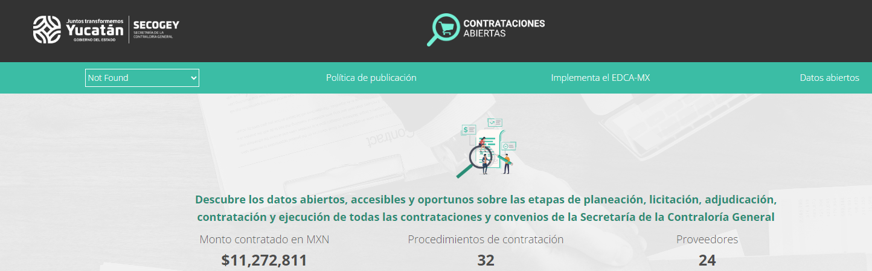

2.2.8. Adquisición y adecuación de bienes informáticos.

Durante el mes de marzo a través de la Licitación Pública SECOGEY-001-2024. Se adquirieron 60 equipos de cómputo (Lap Top) y 4 impresoras láser B/N los cuales servirán para renovar los equipos del personal de la dependencia que participará en el proceso de Entrega Recepción Constitucional 2024. Estos se empezarán a proporcionar a los usuarios a partir del mes de abril.

2.2.9. Reparaciones y servicios diversos.

Como parte de las actividades del primer trimestre del 2023 el Departamento de Informática con el fin de atender los requerimientos de las áreas, dar seguimiento a las actualizaciones de los sistemas, así como mantener los equipos de cómputo en correcto funcionamiento para los usuarios, se rentaron 12 equipos de cómputo para los contralores de la Subdirección de Auditoría Gubernamental por un mes.

2.2.10. Control Interno.

De acuerdo a lo dispuesto en el artículo 15, fracción III de los Lineamientos para la Implementación del Sistema de Control Interno Institucional en las dependencias y entidades de la Administración Pública estatal, el manual de procedimientos es el documento en el cual se documentan las actividades que deben realizarse en cumplimiento de sus funciones, así como los responsables de éstas. De igual manera, se incluyen diagramas de flujo y los formatos aplicables con los respectivos instructivos de llenado
Derivado de lo expuesto en párrafos que anteceden se informa que, durante el Primer Trimestre de 2024, el Departamento de Informática adscrita a la Dirección de Administración envió para validación, 10 procedimientos.

2.3 Departamento de Transparencia, Gestión Documental y Mejora Continua.
Con fundamento en los artículos 525 Quinquies y 525 Octies del Reglamento del Código de la Administración Pública de Yucatán, y de conformidad con el Acuerdo SCG 5/2019 por el que se modifica el Acuerdo SCG 10/2016 por el que se designa a la Unidad de Transparencia y se regula el Comité de Transparencia de la Secretaría de la Contraloría General, así como con el Acuerdo SCG 16/2018 por el que se modifica el Acuerdo SCG 11/2017 de los Lineamientos para la Implementación del Sistema de Control Interno Institucional en las dependencias y entidades de la Administración Pública estatal, durante el Primer Trimestre de 2024, se atendieron los siguientes asuntos:

2.3.1. Solicitudes de Acceso a la Información Pública.
Una de las principales responsabilidades de la Unidad de Transparencia de la Secretaría de la Contraloría General, tal como lo señala la Ley General de Transparencia y Acceso a la Información Pública y la Ley de Transparencia y Acceso a la Información Pública del Estado de Yucatán, es la atención y trámite de las solicitudes de acceso a la información pública, con el compromiso de garantizar el ejercicio del derecho fundamental establecido en el artículo 6o. constitucional, así como fomentar el adecuado acceso a la información sobre los documentos que obran en resguardo de nuestro sujeto obligado.
En ese contexto, durante el periodo comprendido del 01 de enero al 31 de marzo de 2024, la Unidad de Transparencia tiene a bien informar que, en materia de acceso a la información, se recibieron un total de 14 solicitudes de acceso a la información pública, las cuales fueron analizadas y tramitadas por la Unidad de Transparencia de la Secretaría de la Contraloría General, de conformidad con el procedimiento establecido en el Título Séptimo de la Ley General de Transparencia y Acceso a la Información Pública y de la Ley de Transparencia y Acceso a la Información Pública del Estado de Yucatán, recibiendo por mes, las siguientes cantidades de solicitudes de acceso a la información pública:

Cabe precisar que, al cierre del primer trimestre del ejercicio fiscal 2024, las 14 solicitudes, fueron atendidas en tiempo y forma, con el objetivo de transparentar de manera completa y oportuna toda la información y documentación generada, obtenida, adquirida, transformada o en posesión de la Secretaría de la Contraloría General, en el ámbito de las atribuciones, facultades y competencias establecidas en el Código de la Administración Pública de Yucatán y su Reglamento.
Ahora bien, de las 14 solicitudes atendidas se precisa que, en 8 se realizó la entrega de la documentación e información encontrada en los archivos físicos y electrónicos de este Sujeto Obligado; en 2 se determinó la notoria incompetencia para conocer de lo solicitado, de acuerdo con nuestras atribuciones, facultades y competencias establecidas en el Código de la Administración Pública de Yucatán, su Reglamento y demás normativa aplicable; y en las 4 solicitudes restantes, no fue posible otorgar el acceso a lo requerido por la persona solicitante, de conformidad con las excepciones establecidas en los artículos 3, fracción VII, 4, 20, 124 y 138 de la Ley General de Transparencia y Acceso a la Información Pública, elaborando para tal efecto, las resoluciones correspondientes en el siguiente sentido:

2.3.2. Solicitudes para el Ejercicio de Derechos ARCO.
El derecho fundamental a la protección de los datos personales, tiene por objeto garantizar a toda persona el poder de decisión y control sobre el uso y destino que se le da a sus datos personales. Por lo tanto, cada persona es dueña de su propia información y tiene el derecho a decidir a quién y con qué finalidad proporciona sus datos personales.
Por lo anterior, en cumplimiento al artículo 16, párrafo segundo de nuestra Constitución y a lo establecido en la Ley General de Protección de Datos Personales en Posesión de Sujetos Obligados y en la Ley de Protección de Datos Personales en Posesión de Sujetos Obligados del Estado de Yucatán, las cuales tienen por objeto establecer las bases, principios y procedimientos para garantizar el derecho que tiene toda persona a la protección de sus datos personales, al acceso, rectificación y cancelación de los mismos, así como a manifestar su oposición, en los términos que fija la ley, este sujeto obligado garantiza una debida obtención, uso, manejo, almacenamiento y transferencia de la información personal en posesión de nuestra Dependencia.
En ese sentido, se informa que esta Unidad de Transparencia de la Secretaría de la Contraloría General, durante el periodo comprendido del 01 de enero al 31 de marzo de 2024, no recibió solicitudes para el ejercicio de los derechos ARCO, por tanto, el número de solicitudes recibidas y atendidas en el periodo indicado, de acuerdo con el procedimiento establecido en las leyes de la materia, fue cero.

2.3.3. Recursos de Revisión.
El recurso de revisión es el medio de impugnación que tienen los particulares para inconformarse en contra de las respuestas emitidas por los Sujetos Obligados, cuando consideren que transgreden su derecho de acceso a la información, así como cuando el ciudadano considere que hubo una afectación en relación con el ejercicio de derechos ARCO.
Establecido lo anterior, se informa que, el Instituto Estatal de Transparencia, Acceso a la Información Pública y Protección de Datos Personales (INAIP Yucatán), durante el primer trimestre de 2024, no realizó notificación alguna a través del medio habilitado para tal efecto, siendo éste, el Sistema de Comunicación entre Órganos Garantes y Sujetos Obligados (SIGEMI), de la Plataforma Nacional de Transparencia, respecto a Acuerdos de admisión de Recursos de Revisión interpuestos en contra de respuestas proporcionadas por parte de la Secretaría de la Contraloría General, en relación con solicitudes de acceso a la información pública, así como solicitudes para el ejercicio de los derechos ARCO, por tanto, el número de Recursos de Revisión recibidos y atendidos durante el periodo que se informa, fue cero.
Por otra parte, se informa lo relacionado al Recurso de revisión marcado con el número de expediente RR 996/2023, el cual fue reportado como atendido en el Informe de Actividades correspondiente al Cuarto Trimestre 2023, por lo que durante el Primer Trimestre del 2024, específicamente el 25 de enero, los Comisionados que integran el Pleno del H. Órgano Garante en materia de Transparencia, Acceso a la Información y Protección de Datos Personales, resolvieron en términos de lo estipulado en el artículo 151 de la Ley General de Transparencia y Acceso a la Información Pública, lo siguiente:
PRIMER TRIMESTRE 2024
RECURSO DE REVISIÓN
EXPEDIENTE | FECHA DE ATENCIÓN | FECHA DE RESOLUCIÓN | SENTIDO DE LA RESOLUCIÓN
RRA 996/2023 | 11/12/2023 | 25/01/2024 | Confirma

En consecuencia, se especifica que en lo referente al Recurso de Revisión 996/2023, el Pleno del H. Órgano Garante resolvió que sí resulta procedente la respuesta que fuera hecha del conocimiento de la parte recurrente, a través de la Plataforma Nacional de Transparencia, emitida por esta Secretaría de la Contraloría General y, por ende, los agravios hechos valer por la parte inconforme resultaban infundados.

2.3.4. Información Pública Obligatoria.
La Ley General de Transparencia y Acceso a la Información Pública contempla que los Sujetos Obligados pongan a disposición del público y mantengan actualizada, en los respectivos medios electrónicos, de acuerdo con sus facultades, atribuciones, funciones u objeto social, la información, por lo menos, de los temas, documentos y políticas establecidos en los artículos 70 y 71 de dicha Ley General.
Por lo anterior, la Unidad de Transparencia verificó el cumplimiento de la publicación de la información que le corresponde a cada una de las unidades administrativas que conforman la Secretaría de la Contraloría General, de acuerdo con la Tabla de Aplicabilidad vigente, durante el periodo de carga de información del mes de enero de 2024, realizando la publicación y actualización de la información relativa al Cuarto Trimestre del ejercicio fiscal 2024, correspondiente a las obligaciones de transparencia comunes y específicas del periodo comprendido del 01 de octubre al 31 de diciembre de 2023, contenidas en los artículos 70 y 71 de la Ley General de Transparencia y Acceso a la Información Pública, misma que puede ser consultada ingresando a la siguiente liga: https://www.plataformadetransparencia.org.mx/web/guest/home

2.3.5. Denuncias por posible incumplimiento de Obligaciones de Transparencia.
El procedimiento de denuncia por incumplimiento a las obligaciones de transparencia, se integra por diferentes etapas las cuales involucran la presentación de la denuncia ante los organismos garantes, la solicitud por parte del organismo garante de un informe al sujeto obligado, la resolución de la denuncia y la ejecución de la resolución.
En ese sentido, se informa que, el Instituto Estatal de Transparencia, Acceso a la Información y Protección de Datos Personales a la fecha que se informa, realizó la notificación de 1 procedimiento de denuncia a esta Secretaría de la Contraloría General, respecto al supuesto incumplimiento a las obligaciones de transparencia que deben publicar los sujetos obligados del Estado de Yucatán, en los portales de Internet y en la Plataforma Nacional de Transparencia, específicamente en la información relativa a la fracción XLVIII del artículo 70 de la Ley General de Transparencia y Acceso a la Información Pública, procedimiento que fue atendido a través de un informe justificado de fecha 06 de marzo de 2024 a través del cual se expusieron los hechos y motivos por los que este sujeto obligado cumple con la publicación de la información correspondiente al Diagnóstico de la Unidad de Transparencia 2023, emitida el jueves 04 de mayo de 2023, el cual consta de 5 apartados desarrollados en 37 páginas, en apego a la herramienta diagnóstica puesta a disposición de los Sujetos Obligados por el Consejo Nacional del Sistema Nacional de Transparencia, Acceso a la Información Pública y Protección de Datos Personales, a través del Acuerdo CONAIP/SNT/ACUERDO/EXT02/27/04/2017-06.
Cabe señalar que, con fundamento en el artículo 96 de la Ley General antes citada, los organismos garantes, en el ámbito de sus competencias, deben resolver la denuncia, dentro de los veinte días siguientes al término del plazo en que el sujeto obligado debe presentar su informe, por lo que esta Secretaría de la Contraloría General está en espera de la resolución dictada por el H. Pleno del Instituto.

2.3.6. Sesiones del Comité de Transparencia.
Los Comités de Transparencia de los Sujetos Obligados son la instancia colegiada a la que hace referencia el artículo 43 de la Ley General de Transparencia y Acceso a la Información Pública, mismos que forman un soporte fundamental del entramado institucional que hace posible la transparencia, el acceso a la información pública y la difusión de la información pública de oficio de calidad, toda vez que toman parte en los procedimientos que proporcionan protección y difusión de la información que se encuentra en posesión de los sujetos obligados.
Asimismo, se informa que durante el periodo comprendido del 01 de enero al 31 de marzo de 2024, se celebraron 7 sesiones extraordinarias y 1 ordinaria del Comité de Transparencia de la Secretaría de la Contraloría General, con la finalidad de otorgar certeza jurídica al solicitante, sobre determinaciones de ampliación del plazo de respuesta, clasificación de la información como confidencial o reservada y declaración de inexistencia, que declararon y solicitaron los titulares de las unidades administrativas competentes de esta Dependencia, adicionalmente se resolvieron temas relacionados con la presentación y aprobación del calendario de sesiones ordinarias del Comité de Transparencia de este Sujeto Obligado para el ejercicio 2024, presentación del Informe Anual 2023 de la Unidad de Transparencia de esta Dependencia, así como la aprobación de las tablas de aplicabilidad de las obligaciones de transparencia comunes y específicas 2024. Las sesiones del Órgano Colegiado que nos ocupa fueron llevadas a cabo de acuerdo con la siguiente información:
PRIMER TRIMESTRE 2024
SESIONES DEL COMITÉ DE TRANSPARENCIA
NÚMERO DE SESIÓN | RESOLUCIÓN | FECHA DE LA SESIÓN
Primera Sesión Extraordinaria | Presentación y aprobación del calendario de sesiones ordinarias del Comité de Transparencia de la Secretaría de la Contraloría General para el ejercicio 2024. | 05/01/2024
Segunda Sesión Extraordinaria | Declaración de inexistencia | 15/01/2024
Primera Sesión  Ordinaria | Presentación del Informe Anual 2023 de la Unidad de Transparencia de la Secretaría de la Contraloría General/ Clasificación de cierta información como confidencial/Presentación y aprobación de la Tabla de Aplicabilidad de las Obligaciones de Transparencia Comunes 2024/Presentación y aprobación de la Tabla de Aplicabilidad de las Obligaciones de Transparencia Específicas 2024/Presentación y aprobación de la Tabla de Actualización y Conservación de la información pública derivada de las obligaciones de transparencia comunes y específicas 2024. | 18/01/2024
Tercera Sesión Extraordinaria | Ampliación del plazo de respuesta | 23/01/2024
Cuarta Sesión Extraordinaria | Clasificación de la información como confidencial | 24/01/2024
Quinta Sesión Extraordinaria | Declaración de inexistencia | 06/02/2024
Sexta Sesión Extraordinaria | Clasificación de la información como confidencial/Clasificación de la información como reservada | 08/02/2024
Séptima Sesión Extraordinaria | Declaración de inexistencia | 21/03/2024

2.3.7. Contrataciones Abiertas.
En lo que se refiere a la Secretaría de la Contraloría General el veintiséis de marzo de dos mil veintiuno, se llevó a cabo el evento virtual en el que se firmó el Convenio de colaboración en materia de contrataciones abiertas que celebraron el Instituto Estatal de Transparencia, Acceso a la Información Pública y Protección de Datos Personales (INAIP Yucatán), y la Secretaría de la Contraloría General (SECOGEY).
Al respecto, este sujeto obligado, es uno de los primeros en el estado de Yucatán en adoptar el Estándar de Datos de Contrataciones Abiertas (EDCA-MX), garantizando la transparencia y cumpliendo con el principio de rendición de cuentas, con el objeto de lograr la publicación estructurada de la información de sus contrataciones, desde la planeación hasta la implementación.
Cabe mencionar que la Secretaría de la Contraloría General, a través del Departamento Administrativo y el Departamento de Transparencia pertenecientes a la Dirección de Administración, publican la información al cierre de cada trimestre en el Aplicativo de Contrataciones Abiertas, correspondiente a los procedimientos de contratación realizados por esta Dependencia, por lo que durante el primer trimestre de 2024, se reporta que se llevaron a cabo 8 procedimientos de adjudicación directa, y un procedimiento de licitación, por un monto total de $3,766,480.61 M.N. (son: tres millones setecientos sesenta y seis mil cuatrocientos ochenta pesos, con sesenta y un centavos, moneda nacional),
En este sentido se informa que actualmente se encuentra transparentado en el Aplicativo de Contrataciones Abiertas, un monto contratado por la Secretaría de la Contraloría General de $11,272,811.00 M.N. (son: once millones doscientos setenta y dos mil ochocientos once pesos sin centavos en moneda nacional), relativo a 32 procedimientos de contratación con 24 proveedores, tal y como se puede consultar en la siguiente liga www.contraloria.yucatan.gob.mx/contratacionesabiertas, y visualizar en la siguiente captura de pantalla:
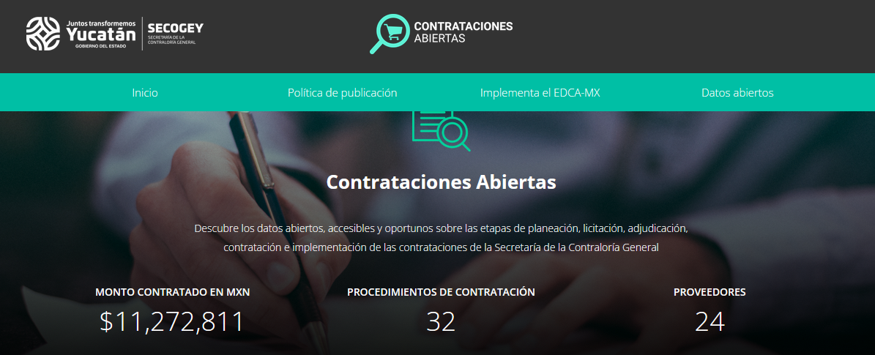

2.3.8. Responsables de Archivo de Trámite.
De acuerdo a lo dispuesto en el artículo 30 de la Ley General de Archivos, los responsables de archivo de trámite, coadyuvan en la organización de los expedientes que se produzca, use o reciba, así como asegurar la localización y consulta de los mismos, mediante la elaboración de los inventarios documentales. Adicionalmente son responsables del resguardo de los archivos y de la información que haya sido clasificada de acuerdo con la legislación en materia de transparencia y acceso a la información pública, así como de colaborar con el área coordinadora de archivos en la elaboración de los instrumentos de control archivísticos.
Así mismo, se informa que, durante el periodo que se reporta comprendido del 01 de enero al 31 de marzo de 2024, todos los Titulares de las unidades administrativas de esta Dependencia, nombraron o ratificaron a 1 responsable de archivo de trámite por cada área productora de la documentación dentro de su estructura, haciendo un total de 37 Responsables de Archivo de Trámite de la Secretaría de la Contraloría General, con los cuales se trabajará en materia de gestión documental durante el ejercicio 2024.

2.3.9. Transferencias Primarias.
En cumplimiento a lo dispuesto en los artículos 5, fracción LXII, 32 fracción VII y 33, fracción III de la Ley de Archivos del Estado de Yucatán, así como en la actividad 11 del Programa Anual de Desarrollo Archivístico 2024 de la Dependencia y a la política específica 5.4.1 de la Política para Administrar el Sistema Institucional de Archivos de la Secretaría de la Contraloría General, el Titular del Área Coordinadora de Archivos, adscrito a la Dirección de Administración, emitió el calendario de Transferencias Primarias, el cual incluye por Unidad Administrativa, la fecha máxima de solicitud y la fecha programada de Transferencia Primaria.
Derivado de lo expuesto en párrafos que anteceden, se informa que, del periodo comprendido del 01 de enero al 29 de marzo de 2024, se solicitó 1 transferencia primaria, de la cual está en espera de su revisión, siendo esta la Dirección de Inspección de Obra Pública, que suma un total de 22 cajas con 711 expedientes, de acuerdo a lo siguiente:
PRIMER TRIMESTRE 2024
TRANSFERENCIAS PRIMARIAS
UNIDAD ADMINISTRATIVA | FECHA DE TRANSFERENCIA | CAJAS | EXPEDIENTES | PERIODO DE LA INFORMACIÓN
Dirección de Inspección de Obra Pública | Pendiente | 22 | 711 | 2017-2022

En este sentido se informa que durante el próximo mes de abril y mayo se estarán llevando a cabo las transferencias primarias de los expedientes de las unidades administrativas de la Secretaría de la Contraloría General que así lo requieran.

2.3.10. Consulta y Préstamo de Expedientes de Archivo de Concentración.
De acuerdo a lo dispuesto en los artículos 4, fracción IV, 21, fracción II, inciso c) y 31 de la Ley General de Archivos, los sujetos obligados deberán contar con un Sistema Institucional de Archivos, del cual forma parte el Archivo de Concentración como área operativa, integrada por documentos de archivo trasferidos desde las áreas productoras de la documentación, que tienen todavía vigencia administrativa y de consulta esporádica, para guarda precautoria.
En este sentido se especifica que, en cumplimiento a lo establecido en el apartado 6.2 Consulta y Préstamo de expedientes en el Archivo de Concentración de la Política para Administrar el Sistema Institucional de Archivos de la Secretaría de la Contraloría General, se informa que del 01 de enero al 31 de marzo de 2024, el Área Coordinadora de Archivos atendió 6 solicitudes de préstamo de expedientes, en las cuales participaron personal autorizado de la Subsecretaría de Auditoría Gubernamental y de la Dirección de Asuntos Jurídicos e Investigación Administrativa, en la instalaciones del Archivo de Concentración de la Dependencia ubicado en Avenida Paseo de Montejo #454 por 27-A, Local Único Subterráneo de Plaza Crystal.

2.3.11. Bajas Documentales.

De acuerdo a lo dispuesto en el artículo 4, fracción XII de la Ley General de Archivos y a la definición establecida en el Diccionario de Archivos emitido por el Archivo General de la Nación y el Instituto Nacional de Transparencia, Acceso a la Información y Protección de Datos Personales, la Baja Documental es la eliminación de aquella documentación que haya prescrito su vigencia, valores documentales y, en su caso, plazos de conservación y que no posea valores históricos de acuerdo a las disposiciones jurídicas aplicables.
En este sentido se informa que, durante el Primer Trimestre 2024, se llevó a cabo el proceso de verificación para baja documental por parte del Archivo General del Estado de Yucatán, de 4,137 expedientes que prescribieron su plazo de conservación en archivo de concentración de acuerdo al Catálogo de Disposición Documental vigente de esta Dependencia, de acuerdo a lo siguiente:
Unidad Administrativa | Área Productora | Rango de Años | Número de expedientes
Dirección de Administración | Despacho de la Dirección de Administración y Departamento de Transparencia | 2017-2018 | 7
Dirección de Administración | Departamento Administrativo | 2009-2017 | 38
Dirección de Administración | Entonces Departamento de Transparencia | 2016-2017 | 18
Dirección de Administración | Departamento de Transparencia, Gestión Documental y Mejora Continua | 2017 | 1
Dirección de Inspección de Obra Pública | Entonces Departamento de Supervisión de Obra Pública, Zona Federal | 2014-2018 | 4
Dirección de Inspección de Obra Pública | Entonces Departamento de Supervisión de Obra Pública, Zona Estatal | 2016-2018 | 901
Dirección de Inspección de Obra Pública | Departamento de Supervisión de Obra Pública | 2016-2018 | 405
Dirección de Actos de Fiscalización de Programas Federales y Contraloría Social | Departamento de Fiscalización | 2018 | 1
 | Despacho de la Dirección de Actos de Fiscalización de Programas Federales y Contraloría Social | 2017-2018 | 18
 | Departamento de Vinculación con la Auditoría Superior de la Federación | 2017-2018 | 18
 | Departamento de Contraloría Social | 2017-2018 | 18
Dirección de Responsabilidades y Sanciones | Departamento de Normatividad en Contrataciones Públicas | 2015-2019 | 5
Dirección de Responsabilidades y Sanciones | Departamento de Controversias y Sanciones en Contrataciones Públicas | 2015-2019 | 5
Subsecretaría de Auditoría Gubernamental | Entonces Dirección de Auditoría al Sector Centralizado | 2011 al 2013 y del 2015 al 2017 | 137
Subsecretaría de Auditoría Gubernamental | Entonces Dirección de Auditoría del Sector Paraestatal | 2014-2018 | 416
Subsecretaría de Auditoría Gubernamental | Despacho de la Subsecretaría (antes Dirección de Auditoría al Sector Centralizado) Órganos de Control Interno | 2017-2018 | 1005
Subsecretaría de Auditoría Gubernamental | Despacho de la Subsecretaría (antes Dirección de Auditoría del Sector Paraestatal) | 2018 | 796
Subsecretaría de Órganos de Vigilancia e Investigación Administrativa | Entonces Despacho de la Subsecretaría del Sector Estatal y Paraestatal | 2013-2017 | 253
 | Despacho de la Subsecretaría de Órganos de Vigilancia e Investigación Administrativa | 2016-2020 | 59
 | Unidad de Coordinación de Transferencia y Desincorporación | 2016-2020 | 59
Dirección de Asuntos Jurídicos e Investigación Administrativa | Entonces Departamento de Asuntos Jurídicos, Sector Paraestatal | 2019-2020 | 7
 | Entonces Departamento de Control y Registro de Situación Patrimonial | 2018-2021 | 33
 | Departamento de Asuntos Jurídicos e Investigación Administrativa B | 2015-2020 | 33
 | Departamento de Asuntos Jurídicos e Investigación Administrativa C | 2015-2020 | 33
 | Departamento de Asuntos Jurídicos e Investigación Administrativa D | 2015-2020 | 33
TOTAL |  |  | 4,137

2.3.12. Eliminación de Documentos de Comprobación Administrativa Inmediata.
De acuerdo al apartado Segundo, fracción XXIV de las Disposiciones Generales en Materia de Archivos para las Dependencias y Entidades de la Administración Pública del Estado de Yucatán, se considera Documento de Uso Administrativo inmediato aquél producido de forma sistemática y que contiene información variable que se maneja por medio de formatos, tales como vales de fotocopias, fichas de control de correspondencia, solicitudes de papelería, entre otros. No son fundamentales para la gestión institucional por lo que la vigencia de estos documentos se sugiere que no exceda de un año y no deberán transferirse al archivo de concentración, eliminándolos de conformidad con el procedimiento establecido para ello.
Derivado de lo expuesto en el párrafo que precede, se informa que, 01 de enero al 31 de marzo de 2024, se atendieron un total de 13 solicitudes de eliminación de documentos de comprobación administrativa inmediata de 7 Unidades Administrativas, de acuerdo a lo siguiente:
PRIMER TRIMESTRE 2024
ELIMINACIÓN DE DOCUMENTOS DE COMPROBACIÓN ADMINISTRATIVA INMEDIATA
UNIDAD ADMINISTRATIVA | SOLICITUDES | FECHA DE ELIMINACIÓN | CAJAS | CARPETAS | PERIODO DE LA INFORMACIÓN
Dirección de Administración | 1 | Pendiente | 3 | 15 | 2018 al 2023
Subsecretaría de Fiscalización de Recursos Federales | 2 | Pendiente | 6 | 103 | 2018 al 2023
Dirección de Inspección de Obra Pública | 1 | Pendiente | 8 | 60 | 2010 al 2022
Dirección de Actos de Fiscalización de Programas Federales y Contraloría Social | 2 | Pendiente | 5 | 157 | 2018 y del 2020 al 2022
Dirección de Responsabilidades y Sanciones | 2 | Pendiente | 6 | 24 | 2018 al 2022
Subsecretaría de Auditoría Gubernamental | 4 | Pendiente | 34 | 529 | 2003 al 2022
Dirección de Asuntos Jurídicos e Investigación Administrativa | 1 | Pendiente | 5 | 39 | 2015, 2018 al 2023
Total | 13 | - | 67 | 927 | 2003 al 2023

Las 927 carpetas con documentos fueron revisadas, analizadas, dictaminadas durante el Primer Trimestre 2024 y se encuentran en espera de ser eliminadas de acuerdo a lo establecido en el Procedimiento PR-DAD-TRA-15 00 para Eliminar Documentos de Comprobación Administrativa Inmediata, contando con la participación de un representante del Órgano de Control Interno de la Secretaría de la Contraloría General, durante la eliminación correspondiente.

2.3.13. Documentación y Actualización de Manuales.
La Secretaría de la Contraloría General cuenta con los manuales señalados en el artículo 15 de los Lineamientos para la Implementación del Sistema de Control Interno Institucional en las dependencias y entidades de la Administración Pública estatal, y se han elaborado de acuerdo a los criterios, guías técnicas y formatos que para tal efecto ha establecido la Subsecretaría de Innovación, Mejora Regulatoria y Eficiencia Institucional (SIMER), adscrita a la Secretaría de Administración y Finanzas.
Derivado de lo expuesto en párrafos que anteceden y derivados de la entrada en vigor del Decreto 666/2023, por el que se modifica el Reglamento del Código de la Administración Pública de Yucatán, sobre la Secretaría de la Contraloría General, se determinó la necesidad de actualizar el Manual de Organización y el Manual de Procedimientos de todas las unidades administrativas de la Dependencia, por lo que, del 01 de enero al 31 de marzo de 2024, se llevaron a cabo los siguientes trabajos:
Manual de Organización
De acuerdo a lo dispuesto en el artículo 15, fracción II de los Lineamientos para la Implementación del Sistema de Control Interno Institucional en las dependencias y entidades de la Administración Pública estatal, el manual de organización es el documento en el que se describirán las funciones específicas de cada cargo o puesto de trabajo a partir de la estructura organizativa y funciones, incluyendo a las que se refieren a control interno.
Derivado de la revisión anual señalada la Guía Técnica para Documentar el Manual Organización de las Dependencias y Entidades del Gobierno del Estado de Yucatán emitida por la SIMER, en el cual se confirme la vigencia o se detecten actualizaciones, aunado a los cambios en la estructura de la dependencia derivados de la modificación al RECAPY a través del Acuerdo 666/2023, por lo que como resultado del último análisis se identificó la necesidad de modificar el manual en comento en todos sus apartados en todas las siguientes unidades administrativas de la Secretaría de la Contraloría General.
Como avance de lo señalado en el párrafo que antecede, al corte del 31 de marzo de 2024 fueron enviados a validación de la Subsecretaría de Innovación, Mejora Regulatoria y Eficiencia Institucional de la Secretaría de Administración y Finanzas un total de 29 descriptivas de puestos pertenecientes a las unidades administrativas de nueva creación de la Secretaría de la Contraloría General, de acuerdo a lo siguiente:

Manual de Procedimientos
De acuerdo a lo dispuesto en el artículo 15, fracción III de los Lineamientos para la Implementación del Sistema de Control Interno Institucional en las dependencias y entidades de la Administración Pública estatal, el manual de procedimientos es el documento en el cual se documentan las actividades que deben realizarse en cumplimiento de sus funciones, así como los responsables de éstas. De igual manera, se incluyen diagramas de flujo y los formatos aplicables con los respectivos instructivos de llenado
Derivado de lo expuesto en párrafos que anteceden se informa que, durante el Primer Trimestre de 2024, el Departamento de Transparencia, Gestión Documental y Mejora Continua adscrita a la Dirección de Administración envió para validación de la Lic. Claudia Margarita López Matos, Coordinadora de la Subsecretaría de Innovación, Mejora Regulatoria y Eficiencia Institucional de la Secretaría de Administración y Finanzas, y Enlace asignado ante esta Dependencia, 27 procedimientos de nueva creación, correspondientes a 8 unidades administrativas, y adicionalmente se revisaron los 103 procedimientos actualizados por todas las áreas de la Secretaría de la Contraloría General, de acuerdo a lo siguiente:

RÚBRICA

____________________________________
C.P. Roger Armando Franco Gutiérrez
Director de Administración y Titular de la Unidad de Transparencia
de la Secretaría de la Contraloría General

SUBSECRETARÍA DE FISCALIZACIÓN DE RECURSOS FEDERALES
En cumplimiento de lo dispuesto por el artículo 526, fracción XVIII y 526 Bis, fracción V, del Reglamento del Código de la Administración Pública del Estado de Yucatán, la Subsecretaría de Fiscalización de Recursos Federales presenta el informe correspondiente al primer trimestre 2024 de las auditorías practicadas a las dependencias y entidades en cuanto al ejercicio de los recursos federales, las visitas de verificación e inspección practicadas a las dependencias y entidades, los procedimientos substanciados por faltas administrativas no graves, entre otra información relevante respecto de las funciones de esta Subsecretaría.

3.1 Departamento de Seguimiento del Avance del Gasto Federalizado.
Con fundamento en el artículo 526 bis, del Reglamento del Código de la Administración Pública de Yucatán, se atendieron los siguientes asuntos:

3.1.1 Quinto Informe de Gobierno, Indicadores y SIGO.
Durante el mes de enero, se actualizaron las cifras de los textos para el Quinto Informe de Gobierno, en los cuales se reportan las actividades sustantivas realizadas por la Secretaría de la Contraloría General a lo largo del ejercicio fiscal 2023, asimismo, se actualizó la documentación soporte que ampara los datos y cifras que fueron actualizados para dicho informe.
Por otra parte, se determinaron las cifras con las que cerraron los indicadores de desempeño y los entregables del Sistema de Informe de Gobierno (SIGO) con corte al 31 de diciembre de 2023.

3.1.2 Informe para el Sistema Estatal Anticorrupción de Yucatán (SEAY).
Durante el mes de febrero, se preparó el “Informe Anual SEAY”, en el que se reportan los procedimientos de responsabilidad administrativa iniciados, su estatus, tipo de falta administrativa, tipo de sanción, entre otros datos, información del periodo comprendido del 1 de enero al 31 de diciembre de 2023. Asimismo, se colaboró con el Despacho de la Secretaria en la elaboración del Resumen Ejecutivo de la Información Relativa a la SECOGEY contenida en el Informe de Gobierno 2023, documento en el que se reportan las principales actividades desarrolladas por la Secretaría en las materias de fiscalización, responsabilidad administrativa, contrataciones públicas, obra pública, entre otras materias competencia de la Subsecretaría de Fiscalización de Recursos Federales.

3.1.3 Actividades en Materia de Archivo.
Durante el mes de febrero, con el fin de evitar la acumulación de documentos, se solicitó al Titular del Área Coordinadora de Archivos de la Secretaría de la Contraloría General una visita de verificación para determinar la procedencia de eliminar la documentación que carece de valores primarios (administrativo, legal, fiscal o contable) a cargo de la Oficina de la Subsecretaría de Fiscalización de Recursos Federales y del Departamento de Seguimiento del Avance del Gasto Federalizado, en términos del artículo 5, fracción XXVII de la Ley de Archivos del Estado de Yucatán, así como en cumplimiento del Procedimiento para Eliminar Documentos de Comprobación Administrativa Inmediata de la dependencia.
Derivado de la visita de verificación del Departamento de Transparencia, Gestión Documental y Mejora Continua, se determinó la procedencia de la eliminación de toda la documentación sometida a revisión, quedando de la siguiente manera:
Área productora de la documentación | Cajas | Carpetas o folders
Oficina de la Subsecretaría de Fiscalización de Recursos Federales | 5 | 93
Departamento de Seguimiento del Avance del Gasto Federalizado | 1 | 10
Total | 6 | 103
A la fecha de corte del presente informe se continúa a la espera de la fecha para asistir al acto de eliminación de documentos de comprobación administrativa inmediata, establecida por el Área Coordinadora de Archivos.

3.1.4 Informes Colectivos Ya Basta y COPARMEX.
Durante el mes de febrero se coordinó a las áreas responsables de reportar la información relacionada con la atención de los compromisos de la agenda ciudadana del colectivo “Ya Basta” con el fin de proporcionar aquellos datos que respaldan nuestra aportación al proyecto de participación y ejercicio ciudadano, mismo que tiene como meta lograr la sinergia social necesaria para enfrentar y poner diques a la corrupción e impunidad. Los datos reportados por la Subsecretaría de Fiscalización de Recursos Federales, corresponden a las actividades en materia de promoción y operación de la Contraloría Social, así como de los Procedimientos de Responsabilidad Administrativa que se llevan a cabo en el área de responsabilidades.
Por otra parte, en cumplimiento del compromiso número nueve de los once compromisos del Gobernador con la Confederación Patronal de la República Mexicana (COPARMEX) contra la corrupción, se coordinó al Departamento de Proyectos y Asuntos Contenciosos para presentar la información que corresponde a los expedientes de contratación pública que se registran a través de la plataforma CompraNet, con el fin de reportar el avance de las medidas específicas tomadas que permitan respaldar las acciones de combate a la corrupción que se están llevando a cabo, para el envío en tiempo y forma de la información respectiva.

3.1.5 Avances del PTAR.
Durante los meses de febrero y marzo se trabajó en la atención de los riesgos establecido en la Matriz de Administración de Riesgos de la entonces Oficina de la Subsecretaría de Programas Federales, hoy Subsecretaría de Fiscalización de Recursos Federales, por medio de diversos controles, estrategias y acciones para reducir, prevenir o mitigar los mismos.
A raíz de lo anterior, se documentaron nuevos formatos que se incorporaron al PS-SCG-SFP-01 “Proceso para Dar Seguimiento del Avance Programático-Presupuestario del Gasto Federalizado que es Transferido a las Dependencias o Entidades” y a las PL-SRF-02 “Políticas para Presentar Informes y Reportes Trimestrales de las Direcciones”.
Con dichos cambios se cumplieron las acciones a implementar en atención a los riesgos establecidos en la Matriz de Administración de Riesgos señalada en el párrafo anterior, así como en el riesgo de corrupción planteado por la Subsecretaría en la Matriz de Administración de Riesgos Institucional, la cual concentra los riesgos de corrupción de todas las unidades administrativas de la Secretaría y a su vez forma parte del Programa de Trabajo de Administración de Riesgos de Corrupción y Observaciones recurrentes de Órganos Fiscalizadores (PTAR).

3.1.6 Actualización de Indicadores.
Durante el mes de marzo la Secretaría de Administración y Finanzas (SAF) concluyó con la atención de la solicitud de modificación de programas presupuestarios (PPs) y la Matriz de Indicadores para Resultados (MIR) realizada en el trimestre inmediato anterior.
Con lo anterior, se da por concluida la actualización de los indicadores de las direcciones adscritas a la Subsecretaría de Fiscalización de Recursos Federales que fueron adecuados conforme a lo establecido en el Reglamento del Código de la Administración Pública de Yucatán (RECAPY) vigente.

3.1.7 Análisis de los Recursos Federales Transferidos.
Con la finalidad de identificar los riesgos en la administración y ejercicio de los recursos públicos federales del Ramo General 33 y otros programas federales que recibe el Gobierno del Estado, en el mes de marzo se realizó la solicitud de información a una muestra de dependencias y entidades con el fin de que reporten de manera trimestral el avance programático-presupuestario de los recursos federales que les sean transferidos durante el ejercicio fiscal 2024, siendo las siguientes:
# | Nombre | Nombre corto
1 | Secretaría de Administración y Finanzas | SAF
2 | Secretaría de Educación del Gobierno del Estado de Yucatán | SEGEY
3 | Servicios de Salud de Yucatán | SSY
4 | Instituto para la Construcción y Conservación de Obra Pública en Yucatán | INCCOPY
5 | Instituto de Infraestructura Carretera de Yucatán | INCAY
6 | Junta de Agua Potable y Alcantarillado de Yucatán | JAPAY
7 | Instituto para el Desarrollo y Certificación de la Infraestructura Física Educativa y Eléctrica de Yucatán | IDEFEEY
8 | Colegio de Bachilleres del Estado de Yucatán | COBAY
9 | Sistema para el Desarrollo Integral de la Familia en Yucatán | DIF Yucatán
10 | Secretariado Ejecutivo del Sistema Estatal de Seguridad Pública | SESESP
11 | Colegio Nacional de Educación Profesional Técnica Yucatán | CONALEP
12 | Instituto de Educación para Adultos del Estado de Yucatán | IEAEY
13 | Instituto de Vivienda del Estado de Yucatán | IVEY

3.1.8 Actividades de Entrega-Recepción.
Durante el periodo que se reporta la Subsecretaría de Fiscalización de Recursos Federales, ha realizado actividades de revisión que permitan mantener organizada y controlada la información a presentar en el proceso de entrega-recepción constitucional a cargo de dicha unidad administrativa. Derivado de lo anterior, se ha trabajado con todo el personal de las direcciones a su cargo en el establecimiento de criterios para la integración y homologación de la información a presentar en los formatos de entrega-recepción, realizando las siguientes acciones:
- Elaboración y homologación del marco normativo aplicable a cada puesto de jefe de departamento o superior.
- Revisiones físicas de los bienes muebles en existencia y su cotejo contra lo capturado en el sistema de bienes por el Departamento Administrativo.
- Cruce de información de los bienes informáticos y activos menores relacionados por el Departamento de Informática contra los bienes firmados por el personal de la Subsecretaría.
- Revisión de los bienes no inventariables y actualización de los resguardos.
- Revisión aleatoria de los expedientes en el archivo de trámite de las diferentes unidades administrativas de la Subsecretaría.

3.2 Dirección de Actos de Fiscalización de Programas Federales y Contraloría Social
Con fundamento en los artículos 527, 528, 528 Bis y 529, del Reglamento del Código de la Administración Pública de Yucatán, se atendieron los siguientes asuntos:

3.2.1 Departamento de Actos de Fiscalización

3.2.1.1 Auditorías Directas Convenidas con la Secretaría de la Función Pública. en el Programa Anual de Fiscalización 2024
Durante el periodo que se informa, y en el marco del Programa Anual de Fiscalización 2024, convenido con la Secretaría de la Función Pública, este Órgano Estatal de Control, dio inicio a 2 auditorías relacionadas con el siguiente programa:
# | Programa | Ente ejecutor
1 | Programa para el Adelanto, Bienestar e Igualdad de las Mujeres, ejercicio fiscal 2023 | SAF
2 |  | SEMUJERES
Derivado de lo anterior, se realizaron las siguientes acciones con los ejecutores del gasto:
- Elaboración de 2 oficios de solicitud de información y documentación preliminar.
- Emisión de 2 órdenes de auditoría.
- Elaboración de 2 oficios de requerimientos de información y documentación, con motivo del inicio de los trabajos de auditoría.
- Análisis de la información y documentación proporcionada por los ejecutores del gasto.
- Elaboración de cédulas de trabajo.
- Reuniones para aclaración de dudas con respecto a la información y documentación presentada.

3.2.1.2 Seguimiento de Auditorías Directas Convenidas con la Secretaría de la Función Pública.
Durante el periodo que se informa, se dio seguimiento a la atención de los resultados y hallazgos determinados en una auditoría realizada de acuerdo al Programa Anual de Fiscalización 2023, al siguiente programa:

# | Programa | Ente ejecutor
1 | Programa para el Fortalecimiento de los Servicios de Educación Especial, ejercicio fiscal 2022 | SEGEY
Entre las acciones realizadas, con motivo de la auditoría antes señalada, se encuentran las siguientes:
- Recepción de documentación e información de la Secretaría de Educación, a través de 1 oficio.
- Análisis de la documentación e información recibida.
- Elaboración y emisión de 3 cedulas de seguimiento.
- Comunicado al ente ejecutor del resultado del seguimiento a través de 1 oficio.
- Elaboración de 2 Informes de Irregularidades Detectadas.

3.2.1.3 Auditorías Coordinadas convenidas con la Secretaría de la Función Pública del Programa Anual de Fiscalización 2024.
En cumplimiento al Programa Anual de Fiscalización 2024, firmado con la Secretaría de la Función Pública, se notificó al Estado 1 Orden de Auditoría, para revisar el siguiente programa federal:
# | Programa a auditar | Ente ejecutor
1 | U002 Recursos del Fondo para el Fortalecimiento de las Instituciones de Seguridad Pública, ejercicio fiscal 2023. | SAF
Para efecto de lo anterior, se llevaron a cabo diversas actividades con el ejecutor del gasto, entre las que se encuentran las siguientes:
- Comunicado de la orden de auditoría.
- Coordinación del evento de firma del acta administrativa de inicio de la auditoría.
- Informar a la Secretaría de la Función Pública la Designación del Enlace por parte del Gobierno del Estado y la Designación del Representante de la Secretaría de la Contraloría General.
- Comunicar la designación del personal que participará en los trabajos de auditoría.
- Envío, a la Secretaría de la Función Pública, del oficio de respuesta de la Secretaría de Administración y Finanzas, al requerimiento de información y documentación.

3.2.1.4 Seguimiento de Auditorías Coordinadas del Programa Anual de Fiscalización 2023.
En cumplimiento al Programa Anual de Fiscalización 2023, derivado de las Auditorías Coordinadas que realizó el personal de la Secretaría de la Función Pública, en conjunto con el personal de esta Secretaría, se llevaron a cabo diversas actividades de seguimiento en relación a la siguiente auditoría:

# | Programa a auditar | Ente ejecutor
1 | U006 Subsidios para Organismos Descentralizados Estatales” de Educación Media Superior, ejercicio fiscal 2022. | SAF  COBAY  CECYTEY
Entre las actividades realizadas se encuentran las siguientes:
- Se turnaron a la Dirección de Asuntos Jurídicos e Investigación Administrativa, 2 expedientes para su investigación.
- Se enviaron a la Secretaría de la Función Pública, 2 acuerdos de Inicio de Investigación.
- Elaboración y envío a la Secretaría de la Función Pública de 2 cédulas de seguimiento y su documentación soporte.

3.2.1.5 Atención a otros requerimientos de Instancias Federales.
Durante el periodo que se informa, se atendieron 2 requerimientos de instancias federales, mediante la solicitud de información a las instancias estatales responsables, como se muestra a continuación:
# | Instancia solicitante | Oficios de requerimiento por la instancia solicitante | Instancia Estatal Responsable
1 | Unidad de Auditoría Gubernamental de la Coordinación General de Fiscalización de la Secretaría de la Función Pública. | 1 | SAF
2 | Dirección de Subsidios y Presupuesto de Planteles y ODES de la Subsecretaría de Educación Media Superior de la Secretaría de Educación Pública | 1 | SEGEY
Derivado de lo anterior, se elaboraron 2 oficios de respuesta a las instancias federales solicitantes para dar atención a sus requerimientos.

3.2.2 Departamento de Vinculación con Auditoría Superior de la Federación.

3.2.2.1 Lectura de Acta de Presentación de Resultados Finales y Observaciones Preliminares de las Auditorías de la Fiscalización de la Cuenta Pública 2022.
En el mes de enero, como resultado de los trabajos de fiscalización de la ASF a la Cuenta Pública 2022, se realizó la presentación de los resultados correspondientes a la auditoría 2023 “Participaciones Federales a Entidades Federativas”:
# | Número y nombre de la auditoría | Fecha de lectura del acta de resultados finales | Dependencia, entidad u organismo autónomo
1 | 2023- Participaciones Federales a Entidades Federativas (PFEF) | 22/01/2024
  - ADY | - SAF
  - APBPY | - SDIF
  - ASEY | - SDS
  - CAEY | - SECOGEY
  - CECOLEY | - SEDECULTA
  - CEEAV | - SEDER
  - CEETRY | - SEDESOL
  - CJ | - SEFOET
  - CJPJ | - SEFOTUR
  - COBAY | - SEGEY
  - CODHEY | - SEMUJERES
  - FGE | - SEPASY
  - FIDARTU | - SEPLAN
  - FIPAPAM | - SGG
  - ICATEY | - SIIES
  - IDEFEEY | - SOP
  - IEPAC | - SSP
  - IMDUT | - SSY
  - INAIP | - TSJPJ
  - INCAY | - TTSEM
  - INCCOPY | - UNO
  - IPFY | - UTC
  - H. Congreso | - UTM  - UPY
Derivado de lo anterior, se llevaron a cabo las siguientes actividades para la atención de los resultados de dicha auditoría.
- Envío de los resultados finales y observaciones preliminares a 47 ejecutores del gasto, mediante correo electrónico y posterior formalización mediante 47 oficios, para su atención.
- Reuniones de trabajo con personal de la Auditoría Superior de la Federación para aclarar dudas relacionadas con la atención a los resultados con observación.
- Entrega de las Actas de la Presentación de Resultados Finales y Observaciones Preliminares a los ejecutores del gasto.
- Reuniones de trabajo con personal de los ejecutores del gasto para analizar los resultados con observación, responder preguntas e integrar información.
- Recepción y análisis de la documentación enviada por los ejecutores.
- Envío del resultado de la revisión efectuada, para su corrección o complemento.
- Envío formal a la ASF de la información para la atención de los resultados, mediante 1 oficio.

3.2.2.2 Inicio de auditorías correspondientes a la Fiscalización de la Cuenta Pública 2023
Derivado de los trabajos de fiscalización superior de la ASF a la Cuenta Pública 2023, se coordinó, en los meses de febrero y marzo, el inicio de 3 de las auditorías publicadas en Programa Anual de Auditorías para la Fiscalización Superior, en las que participaron 3 entes ejecutores del gasto como se detalla a continuación:
# | Número y nombre de la auditoría | Fecha de lectura del acta de formalización de inicio de los trabajos de auditoría | Ente ejecutor
1 | 2166 Fondo de Aportaciones para la Educación Tecnológica y de Adultos  (FAETA) | 15/02/2024 | SAF CONALEP  IEAEY
2 | 2161 Distribución de las Participaciones Federales  (DPF) | 27/02/2024 | SAF
3 | 2171 Fondo para el Fortalecimiento de las Instituciones de Seguridad Pública  (FOFISP) | 15/05/2023 | SAF
A efecto de dar atención a los requerimientos de información, se llevaron a cabo las siguientes acciones:
- Envío, mediante correo electrónico, de las 3 órdenes de auditoría a 3 entes ejecutores del gasto y posteriormente mediante 5 oficios se comunicaron formalmente las órdenes de auditoría emitidas por la ASF a dichos entes ejecutores del gasto.
- Elaboración y entrega de oficios con las Actas de Formalización e Inicio de los Trabajos de Auditoría a los ejecutores del gasto.
- Recepción y análisis de la información y documentación enviada por los ejecutores del gasto.
- Envío, mediante correo electrónico, del resultado de la revisión efectuada a la información proporcionada por los ejecutores del gasto, para su corrección o complemento.
- Reuniones presenciales y virtuales con los ejecutores del gasto, para aclaración de dudas.
- Envío a la ASF de la información recibida de los entes ejecutores del gasto para atender los requerimientos de información de las 3 auditorías, mediante 7 oficios.

3.2.3 Departamento de Seguimiento con Órganos Fiscalizadores.

3.2.3.1 Seguimiento de Acciones de Auditoría Promovidas por la Auditoría Superior de la Federación de Ejercicios Anteriores.
Durante el periodo que se informa, y como parte del Seguimiento a las Acciones derivadas de ejercicios anteriores, se llevó a cabo el envío a la Auditoría Superior de la Federación de información y documentación por un monto de $11,046,834.27 para dar atención a 8 Pliegos de Observaciones y 1 Recomendación, como se describe a continuación:
# | Cuenta Pública | Núm. de auditoría | Fondo o programa | Clave de acción | Tipo de acción
1 | 2019 | 1331-DS-GF | Recursos Federales Trasferidos a través del Acuerdo de Coordinación Celebrado entre la Secretaría de Salud y la Entidad Federativa | 2019-A-31000-19-1331-06-002 | Pliego de Observaciones
2 | 2019 | 1317-DS-GF | Escuelas al CIEN | 2019-A-31000-19-1317-06-001 | Pliego de Observaciones
3 | 2022 | 2028 | Subsidios Federales para Organismos Descentralizados Estatales (ODES) | 2022-A-31000-19-2028-06-001 | Pliego de Observaciones
4 | 2022 | 2022 | Distribución de las Participaciones Federales | 2022-A-31000-19-2012-01-001 | Recomendación
5 | 2018 | 1509-DS-GF | Fondo de Aportaciones para los Servicios de Salud (FASSA) | 2018-A-31000-19-1509-06-002 | Pliego de Observaciones
6 | 2018 | 1509-DS-GF | Fondo de Aportaciones para los Servicios de Salud (FASSA) | 2018-A-31000-19-1509-06-003 | Pliego de Observaciones
7 | 2020 | 1469-GB-GF | Recursos del otorgamiento para el Fortalecimiento del Desempeño en Materia de Seguridad Pública a los Municipios y Demarcaciones Territoriales de la Ciudad de México y, en su caso, a las Entidades Federativas que ejerzan de manera directa la función (FORTAMUN) | 2020-A-31000-19-1469-006-003 | Pliego de Observaciones
8 | 2020 | 1466-DS-GF | Recursos del Fondo de Aportaciones para la Nómina Educativa y Gasto Operativo (FONE) | 2020-A-31000-19-1466-006-004 | Pliego de Observaciones
9 | 2022 | 1953 | Participaciones Federales a Entidades Federativas | 2021-A-31000-19-1953-06-001 | Pliego de Observaciones

Para tal efecto, se llevaron a cabo diversas acciones entre las que se encuentran:
- Solicitud de información y documentación a los ejecutores del gasto.
- Recepción y análisis de la información y documentación enviada por los ejecutores del gasto.
- Envío del resultado de la revisión efectuada a los ejecutores del gasto, para su corrección o complemento.
- Reuniones con los ejecutores del gasto para dar atención a las acciones señaladas con anterioridad.

Asimismo, se dio atención a 5 solicitudes de información y documentación realizadas, 1 por la Dirección General de Investigación y 4 por la Dirección General de Seguimiento de la Auditoría Superior de la Federación.

3.2.3.2 Acciones de Auditoría Promovidas por la Auditoría Superior de la Federación en Ejercicios Anteriores con pronunciamientos.
La Auditoría Superior de la Federación, emitió los pronunciamientos de solventación de 6 Pliegos de Observaciones y 3 Solicitudes de Aclaración por un monto de $286,169,817.01 como se describe a continuación, mismos que fueron informados a los ejecutores del gasto mediante oficio.
# | Cuenta Pública | No. de Auditoría | Fondo o Programa | Tipo de acción | Clave de acción
1 | 2017 | 1536-DS-GF | Fondo para el Fortalecimiento de la Infraestructura Estatal y Municipal (FISM) | Pliego de Observaciones | 2017-A-31000.15-1536-06-001
2 | 2019 | 1331-DS-GF | Recursos Federales Trasferidos a Través del Acuerdo de Coordinación entre la Secretaría de Salud y la Entidad Federativa | Pliego de Observaciones | 2019-A-31000-19-1331-06-001
3 | 2019 | 1331-DS-GF | Recursos Federales Trasferidos a Través del Acuerdo de Coordinación entre la Secretaría de Salud y la Entidad Federativa | Solicitud de Aclaración | 2019-A-31000-19-1331-03-001
4 | 2019 | 1331-DS-GF | Recursos Federales Trasferidos a Través del Acuerdo de Coordinación entre la Secretaría de Salud y la Entidad Federativa | Solicitud de Aclaración | 2019-A-31000-19-1331-03-002
5 | 2019 | 1331-DS-GF | Recursos Federales Trasferidos a Través del Acuerdo de Coordinación entre la Secretaría de Salud y la Entidad Federativa | Solicitud de Aclaración | 2019-A-31000-19-1331-03-003
6 | 2019 | 1319-DS-GF | Fondo de Aportaciones para los Servicios de Salud (FASSA) | Pliego de Observaciones | 2019-A-31000-19-1319-06-001
7 | 2019 | 1323-DS-GF | Programa de Atención a la Salud y Medicamentos Gratuitos para la Población sin Seguridad Social Laboral | Pliego de Observaciones | 2019-A-31000-19-1323-06-001
8 | 2019 | 1327-DS-GF | Recursos del Fondo de Aportaciones para la Nómina Educativa y Gasto Operativo (FONE) | Pliego de Observaciones | 2019-A-31000-19-1327-06-004
9 | 2020 | 1449-DS-GF | Acuerdo de Coordinación para Garantizar la Prestación Gratuita de Servicios de Salud, Medicamentos y demás Insumos Asociados para las Personas sin Seguridad Social | Pliego de Observaciones | 2020-A-31000-19-1449-06-004

3.2.3.3 Informe del Resultado de la Fiscalización Superior de la Cuenta Pública 2022
Mediante el envío de 12 oficios, se dio a conocer a 12 ejecutores del gasto, el tercer informe individual de auditoría emitido por la ASF, correspondiente a la fiscalización de la cuenta pública 2022, dentro de los cuales se incluyen las acciones siguientes por atender:
# | Cuenta Pública | No. Auditoría | Fondo | Tipo de Acción | Clave de Acción
1 | 2022 | 2023 | Participaciones Federales a Entidades Federativas | Pliego de Observaciones | 2022-A-31000-19-2023-06-001
2 | 2022 | 2023 | Participaciones Federales a Entidades Federativas | Pliego de Observaciones | 2022-A-31000-19-2023-06-002
3 | 2022 | 2023 | Participaciones Federales a Entidades Federativas | Pliego de Observaciones | 2022-A-31000-19-2023-06-003
4 | 2022 | 2023 | Participaciones Federales a Entidades Federativas | Solicitud de Aclaración | 2022-A-31000-19-2023-03-001
5 | 2022 | 2023 | Participaciones Federales a Entidades Federativas | Recomendación | 2022-A-31000-19-2023-01-001

3.2.3.4 Seguimiento de Acciones de la Secretaría de la Función Pública de Ejercicios Anteriores.
A efecto de dar atención a las observaciones pendientes ante la Secretaría de la Función Pública, se realizaron las siguientes acciones:
- Envío a la Secretaría de la Función Pública de 01 Acuerdo de Abstención de Inicio de Procedimiento correspondiente a la auditoría UAG-AOR-247-2019-YUC-AFASPE-SSY, ejercicio presupuestal 2018.
- Envío a la Secretaría de la Función Pública de 01 Acuerdo de conclusión correspondiente a la auditoría UAG-AOR-031-2023-31-U013, ejercicio presupuestal 2022.
- La Secretaría de la Función Pública remitió 6 Cédulas de Seguimiento en las que determinó como solventadas 5 observaciones preventivas y 5 observaciones correctivas, de las cuales 3 fueron determinadas sin cuantía y 2 observaciones por un monto de $783,064.83, así mismo determinó como no solventada una observación preventiva y una recomendación correctiva correspondiente a los ejercicios 2019, 2020, 2021 y 2022, mismas que fueron informadas mediante oficio al ejecutor del gasto.

# | Auditoría | Fondo o programa | Dependencia o entidad | Núm. de observación | Estatus
1 | UAG-AOR-031-2023-31-U013 | Recursos para la Atención a la Salud y Medicamentos Gratuitos para la Población sin Seguridad Social Laboral | SSY | 2 | Solventada
2 | UAG-AOR-031-2023-31-U013 | Recursos para la Atención a la Salud y Medicamentos Gratuitos para la Población sin Seguridad Social Laboral | SSY | 4 | No Solventada
3 | UAG-AOR-031-2022-31-U013 | Recursos para la Atención a la Salud y Medicamentos Gratuitos para la Población sin Seguridad Social Laboral | SSY | 8 | Solventada
4 | UAG-AOR-163-2021-31-U006 | Recurso de los subsidios para Organismos Descentralizados /Educación Media Superior (ODES) | CECYTEY | 6 | Solventada
5 | UAG-AOR-030-2020-31-ODES | Recurso de los subsidios para Organismos Descentralizados /Educación Media Superior (ODES) | COBAY | 5 | Solventada
6 | UAG-AOR-030-2020-31-ODES | Recurso de los subsidios para Organismos Descentralizados /Educación Media Superior (ODES) | COBAY | 7 | Solventada

3.2.4 Departamento de Contraloría Social.

3.2.4.1 Actividades de Contraloría Social.
Durante el periodo que se informa, se formalizó el Programa Anual de Trabajo de Vinculación con la Sociedad 2024, entre la Secretaría de la Función Pública (SFP) y este Órgano Estatal de Control, en el cual se establecieron las actividades de Difusión dirigido a Beneficiarios en general, Capacitación a Comités de Contraloría Social y recepción de Expresiones Ciudadanas en los siguientes Programas Federales:
- Programa de Agua Potable, Drenaje y Tratamiento (PROAGUA).
- Programa de Educación Inicial y Básica Comunitaria (PEIBC).
- Programa de Fortalecimiento a la Atención Médica (FAM).
- Programa de Apoyo a la Educación Indígena (PAEI).
- Programa de Mejoramiento Integral de Barrios (PMU).
- Programa IMSS-Bienestar.
Por otro lado, se recibió la invitación por medio del oficio núm. CGVS/130/107/2024 signado por la Titular de la Coordinación de Vinculación con Organizaciones Sociales y Civiles de la Secretaría de la Función Pública, para participar de manera virtual en la reunión en materia de Contraloría Social por medio de la plataforma digital “TEAMS” el día 26 de marzo del presente año, misma en la que se trataron asuntos relacionados con el Programa Anual de Trabajo mencionado anteriormente.
En el mismo sentido, en cumplimiento a los Lineamientos para la Promoción, la Operación y el Seguimiento de la Contraloría Social en los Programas de Desarrollo Social que Implementen las Dependencias y Entidades de la Administración Pública Estatal, se presentan los siguientes avances:
Programa | Instancia Ejecutora | Avance
Programa de Atención a Personas con Discapacidad | DIF | Programa de Trabajo Formalizado
Impulso Escolar | SEDESOL | Programa de Trabajo en proceso de formalización
Médico a Domicilio | SEDESOL | Programa de Trabajo en proceso de formalización
MICROYUC Social | SEDESOL | Programa de Trabajo en proceso de formalización
MICROYUC Productivo | SEDESOL | Programa de Trabajo en proceso de formalización
Casa Digna | SEDESOL | Programa de Trabajo en proceso de formalización
Mejora tu Ingreso | SEDESOL | Programa de Trabajo en proceso de formalización
Médico 24/7 | SEDESOL | Programa de Trabajo en proceso de formalización

3.2.4.2 Programa de difusión de valores “Los Super Vigilantes”.
En relación al programa de difusión de valores por medio de actividades lúdicas denominado “Los Súper Vigilantes” se realizaron 18 visitas escolares en diferentes escuelas de nivel básico en los Municipios de Mérida, Progreso, Xocchel, Kanasín, Baca, Tahmek, Ixil, Umán y Sinanché logrando la participación de un total de 3,529 alumnos.

3.2.4.3 Actividades de Difusión y Capacitación de la Contraloría Social correspondientes a Programas Estatales.
En cuanto a las acciones de Contraloría Social efectuadas con Programas Estatales, se realizaron 6 actividades, divididas en 4 sesiones de Difusión y 2 sesiones de Capacitación entre 37 Beneficiarios de los Programas Estatales “Respeto a la Veda del Mero” y “Impulso Escolar” de acuerdo a lo siguiente:
# | Programa | Municipio | Localidad | Fecha | Actividad | Número De Asistentes
1 | Respeto A La Veda Del Mero | Celestún | Celestún | 01/02/2024 | Difusión | 11
2 |  |  |  |  | Capacitación | 5
3 | Respeto A La Veda Del Mero | Dzilam Bravo | Dzilam Bravo | 14/02/2024 | Difusión | 8
4 |  |  |  |  | Capacitación | 5
5 | Impulso  Escolar | Yaxkukul | Yaxkukul | 16/02/2024 | Difusión | 3
6 | Impulso  Escolar | Izamal | Izamal | 20/02/2024 | Difusión | 5
 |  |  |  |  | Total | 37

3.3. Dirección de Inspección de Obra Pública.
Con fundamento en los artículos 530, 530 Bis, 531 y 532, del Reglamento del Código de la Administración Pública de Yucatán, se atendieron los siguientes asuntos:

3.3.1 Departamento de Bitácora Electrónica y Normatividad de Obra.

3.3.1.1 Asistencia a Juntas de Aclaraciones en Actos de Contratación de Obra Pública.
En apoyo al Departamento de Normatividad en Contrataciones Públicas de la Dirección de Responsabilidades y Sanciones, durante el período informado, se asistió a 39 actos de juntas de aclaraciones en 4 entidades de la administración estatal, las cuales se llevaron a cabo sin incidencias.
Juntas de aclaraciones de procedimientos de contratación de obra pública
Dependencia o entidad | Asistencias
IDEFEEY | 1
IVEY | 32
SSY | 1
INCCOPY | 5
Totales | 39

3.3.1.2 Sistema de Bitácora Electrónica y Seguimiento a Obra Pública (BESOP).
Al final del último trimestre 2023, se contaba con un total de 6 incidencias pendientes por subsanar. Durante el transcurso del periodo que se informa se detectaron 17 nuevas incidencias y se solventó 1 del periodo anterior, dando como resultado un total de 22 incidencias pendientes por subsanar, derivadas de bitácoras abiertas con período contractual finalizado, mismas que no cuentan con el registro de las notas de terminación de los trabajos o notas que justifiquen su situación.
Por lo anterior, al cierre del periodo, quedan 22 pendientes por subsanar, de las cuales 1 está a cargo de un Municipio del Estado y 21 a cargo de entidades ejecutoras del Gobierno del Estado.
Incidencias pendientes de subsanar
Responsables de su atención | Total de incidencias
Municipios | 1
Entidades Ejecutoras | 21
Totales | 22
Se han enviado correos electrónicos para requerir información sobre estas incidencias y al momento nos encontramos a la espera de las respuestas correspondientes

3.3.2. Departamento de Supervisión de Obra Pública.

3.3.2.1 Asistencia a Actos de Verificación de Obra Terminada.
Durante el período que se informa se recibieron invitaciones para asistir a 108 actos de verificación de terminación de obra pública y servicios vinculados, correspondientes a 721 acciones. Por lo anterior se asistió a 102 actos de verificación de obra terminada de 587 acciones, equivalente a un importe total de $ 603,852,418.56, de las cuales 35 presentaron incidencias, mismas que fueron solventadas en el mismo período.
Verificación de obra terminada
Entidad | Acciones de obra pública con invitación a sus actos de Verificación de Obra Terminada |  | Acciones de obra pública a las que se asistió a sus actos de Verificación de Obra Terminada |  | Acciones de obra pública en las que se participó en su verificación de terminación
Entidad |  |  |  |  | Sin incidencias |  | Con incidencias que fueron solventadas en el mismo período |  | Acciones de obra pública con incidencias pendientes de solventar
Entidad | Mérida | Interior del Estado | Mérida | Interior del Estado | Mérida | Interior del Estado | Mérida | Interior del Estado | Mérida | Interior del Estado
IDEFEEY | 32 | 32 | 32 | 31 | 31 | 29 | 1 | 2 | 0 | 0
INCAY | 9 | 8 | 9 | 6 | 8 | 5 | 1 | 1 | 0 | 0
INCCOPY | 0 | 0 | 0 | 0 | 0 | 0 | 0 | 0 | 0 | 0
JAPAY | 2 | 427 | 2 | 296 | 2 | 266 | 0 | 30 | 0 | 0
IVEY | 0 | 211 | 0 | 211 | 0 | 211 | 0 | 0 | 0 | 0
Subtotales | 43 | 678 | 43 | 544 | 41 | 511 | 2 | 33 | 0 | 0
 |  |  |  |  | 552 |  | 35 |  | 0
 |  |  |  |  |  |  | 35
Totales | 721 |  | 587 |  | 587

3.3.2.2 Incidencias derivadas de Verificación de Obra Terminada.
En el periodo que se informa se determinaron 78 incidencias en 35 acciones de obra pública, las cuales fueron solventadas en tiempo y forma, por lo que, al cierre del mismo, no quedan incidencias pendientes de solventar.
Incidencias en verificación de obra terminada
Dependencia o entidad | Mérida |  |  | Interior del Estado |  |  | Incidencias solventadas | Incidencias pendientes por solventar
Dependencia o entidad | Deficiencias técnicas | Laboratorio | Otros* | Deficiencias técnicas | Laboratorio | Otros* | Incidencias solventadas | Incidencias pendientes por solventar
IDEFEEY | 2 | 0 | 2 | 3 | 0 | 1 | 8 | 0
INCAY | 0 | 0 | 1 | 1 | 0 | 0 | 2 | 0
INCCOPY | 0 | 0 | 0 | 0 | 0 | 0 | 0 | 0
JAPAY | 0 | 0 | 0 | 68 | 0 | 0 | 68 | 0
IVEY | 0 | 0 | 0 | 0 | 0 | 0 | 0 | 0
Subtotales | 2 | 0 | 3 | 72 | 0 | 1 | 78 | 0
Totales | 5 |  |  | 73 |  |  | 78 | 0
Total | 78 |  |  |  |  |  | 78
* Se refieren a incidencias documentales o variaciones de volúmenes.
Asimismo, al inicio del período no se contaba con incidencias pendientes de solventar de períodos anteriores.
Resumen de incidencias en actos de verificación de obra terminada
Incidencias por solventar de periodos anteriores | Incidencias determinadas en el período | Incidencias solventadas en el período |  | Incidencias pendientes de solventar
(A1) | (B1) | (A2) | (B2) | (A1-A2) | (B1-B2)
0 | 78 | 0 | 78 | 0 | 0
78 |  | 78 |  | 0

3.3.2.3 Pruebas de Laboratorio a Obra Pública.
Durante el período que se informa, se realizaron 85 pruebas de laboratorio a 17 acciones correspondientes a 1 contrato de Obra Pública del IVEY, en apoyo a un acto de Verificación de Obra Terminada.

3.3.2.4 Visitas de Supervisión de Obra Pública.
Durante el período que se informa, se realizaron 35 visitas de obra para supervisar 152 acciones de obra, equivalentes a un monto supervisado de $267,743,503.79, en las que se detectaron 18 incidencias.
 | Supervisión de obra pública
Entidad | Acciones de obra ejecutadas |  | Acciones de obra supervisadas |  | Incidencias detectadas y reportadas |  | Incidencias solventadas
Entidad | Mérida | Interior del Estado | Mérida | Interior del Estado | Mérida | Interior del Estado | Mérida | Interior del Estado
IDEFEEY | 5 | 10 | 5 | 10 | 6 | 4 | 6 | 4
INCAY | 5 | 1 | 5 | 1 | 5 | 1 | 5 | 0
INCCOPY | 5 | 0 | 5 | 0 | 2 | 0 | 2 | 0
IVEY | 0 | 126 | 0 | 126 | 0 | 0 | 0 | 0
JAPAY | 0 | 0 | 0 | 0 | 0 | 0 | 0 | 0
SSY | 0 | 0 | 0 | 0 | 0 | 0 | 0 | 0
Subtotales | 15 | 137 | 15 | 137 | 13 | 5 | 13 | 4
Totales | 152 |  | 152 |  | 18 |  | 17

3.3.2.5 Incidencias derivadas de Supervisión de Obra Pública.
En éste período se documentaron 18 incidencias de obra pública durante las visitas de supervisión, debido a que al momento de la visita reportaban atraso en su programa de ejecución.
Incidencias de supervisión de obra pública
Dependencia o entidad | Tipo de incidencia
Dependencia o entidad | Mérida |  |  | Interior del estado
Dependencia o entidad | Obras fuera de plazo contractual | Deficiencias técnicas | Laboratorio | Obras fuera de plazo contractual | Deficiencias técnicas | Laboratorio
IDEFEEY | 6 | 0 | 0 | 4 | 0 | 0
INCAY | 5 | 0 | 0 | 1 | 0 | 0
INCCOPY | 2 | 0 | 0 | 0 | 0 | 0
IVEY | 0 | 0 | 0 | 0 | 0 | 0
JAPAY | 0 | 0 | 0 | 0 | 0 | 0
SSY | 0 | 0 | 0 | 0 | 0 | 0
Subtotales | 13 | 0 | 0 | 5 | 0 | 0
Totales | 13 |  |  | 5
Total | 18
Al inicio del período no se contaban con incidencias de acciones de obra pendientes de solventar. De las incidencias detectadas en el presente período, 17 fueron solventadas antes del cierre del mismo, por lo que solamente queda 1 incidencia pendiente, la cual se encuentra en tiempo de solventación.
Resumen de incidencias de supervisión del período
Incidencias por solventar de periodos anteriores | Incidencias determinadas en el período | Incidencias solventadas en el período |  | Incidencias pendientes de solventar
(A1) | (B1) | (A2) | (B2) | (A1-A2) | (B1-B2)
0 | 18 | 0 | 17 | 0 | 1
18 |  | 17 |  | 1

3.4. Dirección de Responsabilidades y Sanciones.
Con fundamento en los artículos 533, 534, 535, 536 y 537, del Reglamento del Código de la Administración Pública de Yucatán, se atendieron los siguientes asuntos:

3.4.1 Departamento de Normatividad en Contrataciones Públicas.

3.4.1.1 Comités de adquisiciones, arrendamientos y servicios.
Durante el trimestre que se reporta, el personal del Departamento de Normatividad en Contrataciones Públicas participó en 88 comités de adquisiciones, arrendamientos y servicios, de los cuales 79 son estatales y los 9 restantes son de naturaleza federal.
Dicha actividad se realizó a fin de verificar que la información presentada en los comités, cumpla con el marco normativo aplicable en lo que respecta a la determinación de montos máximos, programa anual de adquisiciones, informes trimestrales y solicitudes de excepción a la licitación pública.
Comités de Adquisiciones
Mes | Comités estatales | Comités federales | Total
Enero | 4 | 1 | 5
Febrero | 8 | 2 | 10
Marzo | 67 | 6 | 73
Total trimestral | 79 | 9 | 88

3.4.1.2. Participación en licitaciones públicas e invitación restringida.
Durante el trimestre que se reporta, el personal del Departamento de Normatividad en Contrataciones Públicas participó en 114 procedimientos de adquisición y obra pública, de los cuales 103 son procedimientos de licitación pública y 11 son procedimientos de invitación a cuando menos tres.
Dicha actividad se realizó a fin de verificar que la información presentada en los procedimientos de contratación pública (licitación pública e invitación a cuando menos tres personas), cumple con el marco normativo aplicable en lo que respecta a plazos, requisitos, formalidades de procedimientos y verificación de suficiencia presupuestal.
Mes | Participación en procedimientos de contratación |  |  |  |  |  |  |  |  |  | Total
Mes | Licitación |  |  |  |  | Invitación A Cuando Menos Tres |  |  |  |  | Total
Mes | Obra Pública |  | Adquisiciones |  | Total | Obra Pública |  | Adquisiciones |  | Total | Total
Mes | Estatal | Federal | Estatal | Federal | Total | Estatal | Federal | Estatal | Federal | Total | Total
Enero | 0 | 0 | 12 | 3 | 15 | 0 | 0 | 0 | 0 | 0 | 15
Febrero | 21 | 0 | 35 | 3 | 59 | 0 | 0 | 0 | 0 | 0 | 59
Marzo | 1 | 0 | 28 | 0 | 29 | 0 | 0 | 7 | 4 | 11 | 40
Total  trimestral | 22 | 0 | 75 | 6 | 103 | 0 | 0 | 7 | 4 | 11 | 114

3.4.1.3 Asesorías proporcionadas y capacitaciones impartidas a servidores públicos.
Durante el trimestre que se reporta, se emitieron 96 asesorías en procedimientos de contratación pública, de las cuales 35, son relativas a comités, 4 a procedimientos de invitación a cuando menos tres personas y 57 a procedimientos de licitación pública.
Dicha actividad se realizó a fin de asesorar a las áreas responsables de la contratación, en lo que respecta a los comités y los procedimientos de contratación pública.
Mes | Comités | Invitación a cuando menos tres | Licitación | Total
Enero | 0 | 0 | 18 | 18
Febrero | 8 | 0 | 5 | 13
Marzo | 27 | 4 | 34 | 65
Total: | 35 | 4 | 57 | 96

3.4.2 Departamento de Responsabilidades.

3.4.2.1 Procedimientos de responsabilidad administrativa.
Durante el trimestre que se reporta, se recibieron 10 Informes de Probable Responsabilidad Administrativa remitidos por la Autoridad Investigadora. Con relación a lo anterior, se emitieron 10 Acuerdos por los que se admitieron y se iniciaron los Procedimientos de Responsabilidades Administrativas correspondientes.
De igual manera se reportan 5 expedientes turnados al Tribunal de Justicia Administrativa del Estado y 7 expedientes debidamente substanciados y turnados a la Autoridad Resolutora, para el trámite correspondiente.

3.4.2.1.1 Actividades de la Autoridad Resolutora.
En el presente trimestre, la Autoridad Resolutora, emitió 7 Acuerdos de cierre de instrucción, contenidos en 7 expedientes.
De igual manera se informa que la Autoridad Resolutora emitió 3 Sentencias definitivas, contenidas en 3 expedientes.
Así mismo, se emitieron 2 acuerdos, por los que se declararon que causaron ejecutorias 2 sentencias definitivas, contenidas en 2 expedientes.

3.4.2.2 Constancias Emitidas.
En el trimestre que se reporta, se expidieron un total de 2297 Constancias de No Inhabilitación mediante el uso de los Certificados de Firma Electrónica Avanzada.
Mes | Constancias emitidas
Enero | 823
Febrero | 918
Marzo | 556
Total | 2297

3.4.3 Departamento de Proyectos y Asuntos Contenciosos.

3.4.3.1 Solicitudes de acceso a la información.
Durante el trimestre que se reporta se dio atención a 2 solicitudes de acceso a la información pública por conducto de la Unidad de transparencia.
Solicitudes de Información
Mes | Solicitudes
Enero | 0
Febrero | 0
Marzo | 2
Total trimestral | 2

3.4.3.2 Capacitación en materia de CompraNet.
Durante el trimestre se impartió la capacitación denominada “Manual de Atención de Incidencias generadas en el Sistema Compranet”, dirigida a los titulares de las unidades compradoras de las dependencias, entidades y municipios del Estado de Yucatán, a 2 dependencias y 3 entidades.
Dependencias | Entidades
SEGEY | INCAY
SGG | COBAY
 | SSY

3.4.3.3 Asesorías en materia de CompraNet.
Durante el trimestre que se reporta, se impartieron 13 asesorías a servidores públicos, respecto a Altas, Bajas y Modificaciones de Usuarios de Unidades Compradoras en el Sistema Compranet.
Mes | Asesorías
Enero | 4
Febrero | 7
Marzo | 2
Total: | 13

3.4.4 Departamento de Controversias y Sanciones en Contrataciones Públicas.

3.4.4.1 Inconformidades promovidas.
Durante el trimestre que se reporta, se recibió 1 Inconformidad promovida, derivada de procedimientos de contratación pública, y se emitió 1 Acuerdo de Prevención.

3.4.4.2 Resoluciones.
Durante el trimestre que se reporta, se emitió 1 Resolutivo, misma que se encuentra en la etapa de causar ejecutoria.

3.4.4.3 Capacitación en materia de Procedimientos de Inconformidades, Conciliaciones y Sanciones.
Durante el trimestre que se reporta se impartió la capacitación denominada “Procedimientos Contra Actos Administrativos en Contrataciones Públicas”, dirigido a los titulares de las unidades compradoras del Poder Ejecutivo del Estado de Yucatán, en las que participaron 17 dependencias y 51 entidades.
RÚBRICAS
C.P. Vanessa María Ortegón Campos. |  | C.P. Roberto Santiago Magaña González.
Subsecretaria de Fiscalización de Recursos Federales |  | Director de Actos de Fiscalización de Programas Federales y Contraloría Social
Secretaría de la Contraloría General |  | Secretaría de la Contraloría General
Ing. José Raúl Oropesa Arjona. |  | Lic. Carlos Leandro Mena Cauich, MAPP.
Director de Inspección de Obra Pública |  | Director de Responsabilidades y
Secretaría de la Contraloría General |  | Sanciones
 |  | Secretaría de la Contraloría General

SUBSECRETARÍA DE AUDITORÍA GUBERNAMENTAL.

La Subsecretaría de Auditoría Gubernamental, a través de su Dirección de Control y Auditoría Gubernamental, Dirección de Coordinación de Órganos de Control Interno, Dirección de Seguimiento de Actos de Fiscalización y de los Titulares de los Órganos de Control Interno, en cumplimiento con lo dispuesto en el artículo 538, fracción III del Reglamento del Código de la Administración Pública de Yucatán, presenta el informe correspondiente al primer trimestre del ejercicio 2024, entre las que destacan, los actos de fiscalización practicados en relación al ejercicio del gasto público y su congruencia con el Presupuesto de Egresos, así como a la participación en los actos administrativos.

4.1. Dirección de Control y Auditoría Gubernamental.
Con fundamento en el artículo 539 del Reglamento del Código de la Administración Pública de Yucatán, se atendieron los siguientes asuntos:

4.1.1 Actos de fiscalización.

En cumplimiento al Programa Anual de Auditorías y demás actos de fiscalización durante este periodo se iniciaron una auditoría en una dependencia y una auditoría en una entidad, ambas al rubro de “Control y Resguardo de los Bienes Muebles”.
Así también se concluyeron tres auditorías iniciadas en el ejercicio anterior, las cuales fueron realizadas a dos dependencias y a una entidad, de donde se determinaron, trece observaciones derivadas de dichos actos de fiscalización. Estás observaciones se encuentran dentro de los plazos de solventación por parte de las unidades administrativas fiscalizadas.
Asimismo, es importante mencionar que, durante este trimestre se iniciaron dos actos de fiscalización no programados consistentes en dos inspecciones en una Dependencia:

Dirección de Coordinación de Órganos de Control Interno.
Con fundamento en el artículo 539 Bis del Reglamento del Código de la Administración Pública de Yucatán, se atendieron los siguientes asuntos.

Participación en Actos Administrativos.

De conformidad con lo establecido en el artículo 36 de los Lineamientos para la Implementación del Sistema de Control Interno Institucional en las Dependencias y Entidades de la Administración Pública de Yucatán, se recibieron invitaciones por parte de las dependencias y entidades de la Administración Pública Estatal, para participar en los Comités de Control Interno Institucional, por lo que esta Secretaría, a través de los Órganos de Control Interno participó en quince Sesiones de dicho Comité.
Con el objetivo de dar cumplimiento al seguimiento y control de las adquisiciones, arrendamientos y servicios, así como contrataciones relacionadas con Obra Pública, los Órganos de Control Interno intervinieron en ciento cuarenta y siete procedimientos de contrataciones públicas, para verificar que se realicen conforme a la normativa aplicable y lo establecido en la Ley de Adquisiciones, Arrendamientos y Prestación de Servicios relacionados con Bienes Muebles, de acuerdo con las atribuciones del artículo 32 de la citada ley y en la Ley de Obra Pública y Servicios Conexos del Estado de Yucatán; asimismo en cumplimiento con el Manual de los Comités de Adquisiciones, Arrendamientos y Prestación de Servicios Relacionados con Bienes Muebles de las Dependencias y Entidades de la Administración Pública del Estado de Yucatán, numeral 5.6 fracción II, se participó en veintiséis Comités de Adquisiciones Estatal y cinco Comités de Adquisiciones Federal, así como a un Comité de Obra Pública Federal, previa invitación de las Dependencias y Entidades, en términos de la legislación aplicable.
Se participó en cinco Sesiones de Comités técnicos de Fideicomisos, como se describe a continuación: un comité del Fideicomiso 2272 Sistema Integrado de Transporte en la Zona Metropolitana de Mérida Yucatán (Sit-Mérida), un comité del Fondo de Apoyo a la Productividad Agropecuaria del Estado de Yucatán, un comité del Fondo de Promoción y Fomento a las Empresas en el Estado de Yucatán, un Comité Técnico del Programa de Protección al Empleo del Sector Turístico en el Estado de Yucatán como parte del Plan Estatal para Impulsar la Economía, los Empleos y la Salud y un comité del Programa de Subsidios o Ayudas denominado Microyuc Mujeres.
Así mismo, se participó en una Sesión de Clausura del Comité de Contraloría Social del 2023 del Instituto de Seguridad Jurídica Patrimonial de Yucatán (INSEJUPY) y un comité de Inversiones y Finanzas del Instituto de Seguridad Social de los Trabajadores del Estado de Yucatán (ISSTEY).
Como parte de las acciones realizadas en este periodo que se informa y con el objetivo de vigilar el cumplimiento de la Ley para Regular los Actos y Procesos de Entrega – Recepción de la Administración Pública estatal, los Órganos de Control Interno, intervinieron en ciento veintidós actos de entrega recepción, entre los cuales se levantaron actas de la formalización de la entrega – recepción, once actas administrativas por diferimiento y una por incumplimiento, conforme a la normatividad aplicable.
Durante este periodo, se participó en dieciocho Sesiones de Grupo Interdisciplinario de Archivo, de acuerdo con las competencias establecidas para los Órganos Internos de Control en la Ley General de Archivo y en la Ley de Archivos para el Estado de Yucatán.
Asimismo, con el objeto de orientar en los temas de ética con base en los principios, valores y reglas de integridad, para fortalecer la transparencia, rendición de cuentas y combate a la corrupción, se participó en diecinueve sesiones de Comité de ética, de conformidad con lo establecido en el artículo 27 de los Lineamientos para Regular la Integración, Organización y Funcionamiento de los Comités de Ética, Integridad y Prevención de Conflictos de Interés de las Dependencias y Entidades de la Administración Pública Estatal.
Se participó en una actividad relacionada con la destrucción de formas valoradas, una baja documental y en tres destrucciones de bienes muebles inservibles, todo esto se realizó en dos dependencias, en un órgano desconcentrado y en una entidad.
Igualmente, en este trimestre, se participó en veinticuatro eventos públicos de asignación de plazas.

Dirección de Seguimiento de Actos de Fiscalización
Con fundamento en el artículo 539 Ter del Reglamento del Código de la Administración Pública de Yucatán, se atendieron los siguientes asuntos:

Seguimiento de Observaciones
Durante el ejercicio anterior, se determinaron diecinueve observaciones derivadas de auditorías iniciadas en el ejercicio 2022, y ciento un observaciones derivadas de auditorías iniciadas en el ejercicio 2023, haciendo un total ciento veinte observaciones derivadas de auditorías realizadas a dependencias y entidades. Del seguimiento realizado a las ciento veinte observaciones, una vez analizada la información, se dieron por solventadas veintinueve, quedando aún dentro de los plazos de solventación por parte de la unidad administrativa fiscalizada setenta y dos observaciones al cierre del ejercicio anterior.
En el periodo que se reporta, y en colaboración con la Dirección de Control y Auditoría Gubernamental se dio seguimiento a las observaciones en plazo de solventación, y una vez analizada la información se dieron por solventadas treinta observaciones, quedando aún dentro de los plazos de solventación por parte de la unidad administrativa fiscalizada, cuarenta y dos observaciones.

Investigaciones
En este trimestre, se acordó el inicio de dieciséis expedientes de investigación provenientes del Instituto Estatal de Transparencia, Acceso a la Información Pública y Protección de Datos Personales (INAIP); y, se concluyeron dos expedientes de investigación relacionados con el referido organismo garante.
Asimismo, se acordó el inicio de un expediente de investigación proveniente de una denuncia interpuesta ante esta Dependencia; y se concluyó el trámite relacionado con cinco investigaciones iniciadas también por denuncias, siendo dos de ellas mediante la emisión de un acuerdo de conclusión y archivo; y tres con la emisión y admisión de sus correspondientes Informes de Probable Responsabilidad Administrativa.
Durante el periodo que se reporta, se emitieron diecisiete acuerdos de conclusión de investigaciones provenientes de observaciones emitidas por la Auditoría Superior del Estado de Yucatán (ASEY), cuatro de ellos correspondientes a la Cuenta Pública 2020 y trece respecto de la Cuenta Pública 2021. Asimismo, fueron emitidos y admitidos dos Informes de Probable Responsabilidad Administrativa relativos a expedientes derivados de observaciones del citado ente de fiscalización superior.

Otras actividades
En cumplimiento a lo establecido en la Ley para regular los Actos y Procesos de Entrega-Recepción de la Administración Pública estatal publicada en el Diario Oficial del Estado el 26 de septiembre del 2023 y con motivo de su entrada en vigor, esta secretaria con fecha 9 de octubre de 2023 tuvo a bien expedir los Lineamientos Generales para la Observancia de la Ley para Regular los Actos y procesos de Entrega-Recepción de la Administración Pública Estatal, y para automatizar el registro de los procedimientos de rendición de cuentas constitucional y ordinaria, se implementó y puso en marcha, el Sistema Informático Estatal de Entrega Recepción (SIEER), el cual permite facilitar y automatizar los procesos de entrega recepción con la finalidad que sean más eficientes, accesibles y transparentes, garantizando la rendición de cuentas y la continuidad de la función pública a través de la automatización del registro y generación de formatos, sus anexos y actas de la entrega recepción.
En este periodo, se llevó a cabo una segunda capacitación a 103 servidores públicos, siendo estos los titulares de las áreas administrativas pertenecientes a los Servicios de Salud de Yucatán de la Administración Pública Estatal, en la utilización del Sistema Informático Estatal de Entrega Recepción (SIEER).
Así también se continuó y dio seguimiento a las actividades de preparación al proceso de Entrega Recepción Constitucional, donde en la primera fase de este proceso, con fecha límite al cierre de noviembre del 2023 se tuvo la captura de información por parte de las Dependencias y Entidades, en 17 Formatos de acuerdo a las atribuciones que le competen a cada uno de ellos.
Posterior al cierre y corte de la primera Fase del proceso de Entrega Recepción Constitucional, esta Secretaría realizó reuniones de seguimiento con Titulares Administrativos y servidores públicos de 8 Dependencias y 17 Entidades que forman parte de la Administración Pública Estatal, donde se identificaron puntos de mejora y se tomaron acuerdos en relación a la presentación de información capturada en los 17 Formatos mencionados.
Para la segunda fase del proceso de Entrega Recepción Constitucional, con fecha límite para la captura de información al cierre del mes de marzo del 2024, a través de los Órganos Internos de Control se estuvo dando seguimiento a la actualización de la información que dependencias y entidades realizaron en los 17 formatos de la primera fase y la adición de 4 formatos más que forman parte de la segunda fase de este proceso, haciendo un total de 21 formatos a ser actualizados y capturados por los diferentes servidores públicos, de un total de 42 formatos que integrarán el proceso de Entrega Recepción Constitucional.
Por otro lado, se realizó la revisión y preparación (cotejo de datos, relación simple y elaboración de cédulas de caja) de quinientas veintinueve carpetas de uso administrativo inmediato. Se calendarizaron actualizaciones de inventarios de archivo de trámite mensuales, comenzando en el mes de febrero para concluir en el mes de julio del año en curso.
Asi también se realizó el registro de tres mil catorce ubicaciones topográficas en los inventarios de archivo de trámite correspondientes a ochenta y dos áreas productoras de documentación y se realizó la revisión y preparación de un mil quinientos treinta y uno expedientes de archivo de trámite, mismos que han cumplido su vigencia y están en tránsito al archivo de concentración, todos correspondientes a setenta y cinco áreas productoras de documentación, integradas por los Órganos de Control Interno asignados en las dependencias y entidades, así como, del Despacho de esta Subsecretaría de Auditoría Gubernamental.

RÚBRICAS

___________________  C.P. María Esther Escalante Medina  Directora de Control y Auditoría  Gubernamental | ______________________  C.P. Alejandra Del Rocio Varguez Moreno  Directora de Coordinación de Órganos  de Control Interno | _______________________  L. en D. Marilú Pérez Pacheco  Directora de Seguimiento de Actos de Fiscalización.
__________________________________________
C.P. Melba María Poot Ruiz
Subsecretaria de Auditoría Gubernamental

SUBSECRETARÍA DE ÓRGANOS DE VIGILANCIA E INVESTIGACIÓN ADMINISTRATIVA.

La Subsecretaría de Órganos de Vigilancia e Investigación Administrativa, a través de la Dirección de Asuntos Jurídicos e Investigación Administrativa, la Dirección de Auditoría de Tecnologías de la Información, la Unidad de Coordinación de Comisarios y la Unidad de Coordinación de Transferencia y desincorporación, en cumplimiento con lo dispuesto en el artículo 541 fracción XVI, del Reglamento del Código de la Administración Pública de Yucatán, presenta el informe correspondiente al primer trimestre del 2024, entre las que destacan, las investigaciones realizadas, los actos de fiscalización en materia de tecnologías de la información, la participación de los Comisarios en los órganos de gobierno de las Entidades Paraestatales de acuerdo al ámbito de su competencia, entre diversas actividades de acuerdo a las facultades y atribuciones establecidas en el Reglamento del Código de la Administración Pública de Yucatán.

5.1. Dirección de Asuntos Jurídicos e Investigación Administrativa.
Con fundamento en los artículos 46 fracción I del Código de la Administración Pública de Yucatán, 15 fracciones I, III, VII, VIII y XXII, 542 fracciones IV, V, VI y VII del Reglamento del Código de la Administración Pública de Yucatán, esta Dirección de Asuntos Jurídicos e Investigación Administrativa atendió, durante el primer trimestre del ejercicio en curso, los siguientes asuntos:

5.1.1. Investigaciones en el ámbito penal.

La Secretaría de la Contraloría General es competente para presentar denuncias ante la Fiscalía Especializada en Combate a la Corrupción, lo anterior, cuando se advierta la posible comisión de hechos considerados como delitos; de modo que, esta Dirección, coadyuva con las autoridades correspondientes rindiendo los informes que sean solicitados a la dependencia en virtud de las denuncias interpuestas, dando el debido seguimiento a las mismas.
En tal tesitura, respecto a las denuncias interpuestas en materia penal en el año dos mil diecinueve ante la entonces Vicefiscalía Especializada en Combate a la Corrupción, ahora Fiscalía Especializada en Combate a la Corrupción; durante el presente periodo, se informa que una continua en etapa de investigación inicial y dos continúan bajo investigación ante la Fiscalía Especializada en Combate a la Corrupción de la Fiscalía General de la República (FGR).

5.1.2. Difusión de normas jurídicas.

Con el objeto de ofrecer un marco normativo actualizado y vigente con las disposiciones jurídicas que le competen a la Secretaría de la Contraloría General y las áreas que la integran, esta Dirección revisó diariamente las publicaciones del Diario Oficial del Gobierno del Estado de Yucatán y Diario Oficial de la Federación, compilando y difundiendo doce normativas aplicables.

5.1.3. Transparencia y acceso a la información pública.

En cumplimiento de las obligaciones derivadas de la Ley General de Transparencia y Acceso a la Información Pública, se realizó la actualización en la Plataforma Nacional de Transparencia, con la información correspondiente a las fracciones de la Tabla de Aplicabilidad que le competen a la Dirección de Asuntos Jurídicos e Investigación Administrativa, respecto al período correspondiente.
De igual manera se informa que se recibieron dos solicitudes de acceso a la información pública, de acuerdo a las atribuciones de esta Dirección, a las cuales se dio oportuna contestación al ciudadano a través de la Unidad de Transparencia de la Secretaría de la Contraloría General.

5.1.4. Asesoría Jurídica en la elaboración de documentos normativos.

Esta Dirección de Asuntos Jurídicos e Investigación Administrativa, participó en la revisión y/o elaboración de los siguientes documentos normativos:
Propios
- Anteproyecto de acuerdo por el que se expiden las Directrices para el funcionamiento de la Comisión de Transición para la Entrega-Recepción Constitucional del Poder Ejecutivo del Estado de Yucatán.

5.1.5 Seguimiento a la integración de investigaciones administrativas del Departamento de Asuntos Jurídicos e Investigación Administrativa “A”.

En el ámbito Federal, esta Secretaría de la Contraloría General, como órgano de vigilancia de la Administración Pública del Estado, es competente para conocer e investigar los actos u omisiones de los servidores públicos que pudiesen constituir responsabilidades administrativas no graves derivados de auditorías u otros actos de revisión, practicadas a recursos federales por entes fiscalizadores como son la Auditoría Superior de la Federación, la Secretaría de la Función Pública y la Secretaría de la Contraloría General, conforme a lo dispuesto en los artículos 11 párrafo segundo y 91 de la Ley General de Responsabilidades Administrativas, 10 y 97 de la Ley de Responsabilidades Administrativas del Estado de Yucatán; el Departamento de Asuntos Jurídicos e Investigación Administrativa “A” de esta Dirección, con fundamento en el artículo 543 del Reglamento del Código de la Administración Pública de Yucatán, coordina la integración y seguimiento de las referidas investigaciones, por lo que se informa que en este primer trimestre del ejercicio dos mil veinticuatro, se recibieron diez expedientes derivados de la fiscalización realizada al Gobierno del Estado, de las cuales se concluyó una y nueve continúan en integración.
Asimismo, de las cincuenta y nueve investigaciones en trámite reportadas al cierre del ejercicio inmediato anterior, se informa que continúan en proceso treinta y cuatro expedientes, que acumulados con lo señalados en el párrafo anterior hacen un total de cuarenta y tres expedientes en integración siendo que, del inicio de la presente administración a la fecha, se han concluido seiscientos sesenta y dos investigaciones, de las cuales veintiséis investigaciones se concluyeron en este trimestre, tal como se presenta en la siguiente tabla:
Ente Fiscalizador | Ejercicios | Primer  trimestre 2024 |  | Globales
Ente Fiscalizador | 2018 -2023 |  |  | Inicio | Conclusión | En integración
Ente Fiscalizador | 2018 -2023 | Inicio | Conclusión | Inicio | Conclusión | En integración
Auditoría Superior de la Federación | 557 | 8 | 24 | 565 | 527 | 38
Secretaría de la Función Pública | 102 | 2 | 2 | 104 | 99 | 5
Secretaría de la Contraloría General | 36 | 0 | 0 | 36 | 36 | 0
Total | 695 | 10 | 26 | 705 | 662 | 43

5.1.6 Seguimiento a la integración de investigaciones administrativas de la Dirección de Asuntos Jurídicos e Investigación Administrativa y de los Departamentos de Asuntos Jurídicos e Investigación Administrativa “B”, “C” y “D”.

La Dirección de Asuntos Jurídicos e Investigación Administrativa, en coordinación con los Departamentos de Asuntos Jurídicos e Investigación Administrativa “B”; de Asuntos Jurídicos e Investigación Administrativa “C”, y Asuntos Jurídicos e Investigación Administrativa “D”, y Contralores Internos adscritos a los mismos, llevan a cabo investigaciones derivadas de oficio, de denuncias y de auditorías practicadas por la Secretaría de la Contraloría General.
Es así, que se informa que en este primer trimestre se iniciaron once investigaciones por probables faltas administrativas de servidores públicos y/o particulares, de las cuales nueve continúan en integración y dos se concluyeron, distribuyéndose como se relaciona a continuación:

Unidad Administrativa | Iniciadas | Concluidas | En integración
Dirección de Asuntos Jurídicos e Investigación Administrativa | 1 | 1 | 0
Departamento de Asuntos Jurídicos e Investigación Administrativa "B" | 2 | 0 | 2
Departamento de Asuntos Jurídicos e Investigación Administrativa "C" | 5 | 1 | 4
Departamento de Asuntos Jurídicos e Investigación Administrativa "D" | 3 | 0 | 3
Total | 11 | 2 | 9

Así mismo, de las veintidós investigaciones correspondientes a ejercicios anteriores, que se encontraban en integración al concluir el ejercicio inmediato anterior, cuatro se concluyeron en el periodo del presente informe, por lo que quedan en integración dieciocho, como se detalla en la siguiente tabla:

Ejercicios anteriores | Primer trimestre 2024
Ejercicios anteriores | Iniciales en integración | 22
Ejercicios anteriores | Concluidas | 4
Ejercicios anteriores | Continúan en integración | 18

5.1.7. Seguimiento a la atención de denuncias y/o expresiones ciudadanas de la Dirección de Asuntos e Investigación Administrativa y de los Departamentos de Asuntos Jurídicos e Investigación Administrativa “B”, “C” y “D”.

Igualmente, conforme a lo dispuesto en el artículo 542, fracción VI del Reglamento del Código de la Administración Pública de Yucatán, en este primer trimestre se recibieron diez asuntos referentes a denuncias y/o expresiones ciudadanas de las que, previo análisis de las mismas, en cinco se determinó la incompetencia de esta Secretaría para atender los hechos denunciados y se remitió a las instancias competentes para su atención.

En términos de lo establecido en el artículo 97 sexto párrafo de la Ley de Responsabilidades Administrativas del Estado de Yucatán, en dos, se acordó el no inicio de la investigación, en virtud de que el denunciante no asistió a ratificar la denuncia, y aportar más datos, de tal forma que durante el periodo a reportar se concluyeron siete, quedando tres en integración, distribuyéndose de la siguiente manera:

Unidad Administrativa | Iniciadas | Concluidas | En integración
Dirección de Asuntos Jurídicos e Investigación Administrativa | 1 | 1 | 0
Departamento de Asuntos Jurídicos e Investigación Administrativa "B" | 3 | 2 | 1
Departamento de Asuntos Jurídicos e Investigación Administrativa "C" | 2 | 1 | 1
Departamento de Asuntos Jurídicos e Investigación Administrativa "D" | 4 | 3 | 1
Total | 10 | 7 | 3

En lo que respecta a las trece denuncias y/o expresiones ciudadanas que se encontraban en integración al cierre del trimestre anterior, se informa que durante el presente trimestre se concluyeron en su totalidad, por lo que se reporta un cien por ciento de avance del ejercicio dos mil veintitrés en este rubro.

Dirección de Auditoría de Tecnologías de la Información.
Con fundamento en los artículos 46 fracción VII del Código de la Administración Pública del Estado de Yucatán, y 548 Bis fracciones I, II, III, IV, VII, VIII, IX y X, XIV, XV, XVI, XVII y XVIII, 548 Ter fracciones I, II, III, VII, IX y X, y 548 Quarter fracciones I, II, VI y VII del Reglamento del Código de la Administración Pública, se atendieron los siguientes asuntos:

Departamento de Auditoría de Tecnologías de la Información.

Actos de Fiscalización.

En cumplimiento al Programa Anual de Auditorías y demás actos de fiscalización para el ejercicio 2024, durante este periodo se continua con la ejecución de una supervisión en conjunto con la Dirección de Control y Auditoría Gubernamental y una revisión de control interno directa en dos Dependencias de la Administración Pública estatal.

Seguimiento de Observaciones.

En el periodo que se reporta, con base a la documentación remitida por dos Dependencias de la Administración Pública estatal y una Entidad paraestatal auditada, se solventaron las observaciones determinadas por esta Dirección en conjunto con la Dirección de Control y Auditoría Gubernamental.
Finalmente, se continua en revisión y análisis la información y documentación presentada por dos Entidades Paraestatales relativo a las observaciones emitidas en dos auditorías en conjunto con la Dirección de Control y Auditoría Gubernamental.

Sistemas Informáticos.

Durante este periodo, se realizaron las siguientes actividades en materia de desarrollo de software:
1.- Mantenimiento a siete sistemas informáticos denominados:
  - Sistema de Declaración Patrimonial y de Intereses (DeclaraYucatán).
  - Sistema de Atención Yucatán.
  - Sistema Informático Estatal de Entrega-Recepción.
  - Sistema Libros Blancos y Memorias Documentales.
  - Sistema de Auditorías Externas.
  - Sistema de Gestión de Usuarios.
  - Sistema de Control de Inspecciones de Obra Pública.

Asimismo, se proporcionó apoyo en materia de tecnologías de la información en el Sistema Informático Estatal de Entrega-Recepción (SIEER) para el proceso de entrega recepción a los usuarios de las Dependencias y Entidades del Gobierno del Estado:
- Atención vía telefónica.
- Atención vía correo electrónico.

Aunado a lo anterior, se proporcionó a las Unidades Administrativas de la Secretaría de la Contraloría General los servicios de asistencia a los procesos automatizados en los sistemas informáticos implementados:

- Gestión de Usuarios y Seguridad.
- Gestión de Declaración de Situación Patrimonial y de Intereses.
- Gestión del Sistema de Control de Inspecciones de Obra Pública.

Departamento de Control y Registro Patrimonial y de Intereses.

A través del Departamento de Control y Registro Patrimonial y de Intereses, se efectuó durante el primer trimestre del ejercicio dos mil veinticuatro, actividades pendientes a actualizar el padrón de servidores públicos obligados a presentar sus declaraciones de situación patrimonial y de intereses, procediéndose a la recepción de setecientas declaraciones patrimoniales y de intereses en su modalidad de inicio y dos mil ciento cincuenta y cinco declaraciones patrimoniales y de intereses en la modalidad de conclusión, haciendo un total de dos mil ochocientas cincuenta y cinco declaraciones recibidas.

Cabe mencionar que la presentación de las declaraciones mencionadas se realizó mediante los formatos aprobados por el Comité Coordinador del Sistema Nacional Anticorrupción, a través del sistema electrónico de recepción de Declaraciones de Situación Patrimonial y de Intereses denominado “DeclaraYucatán”.

En fecha doce de enero del presente año se impartieron dos capacitaciones relativas a la presentación de la declaración de situación patrimonial y de intereses en la modalidad de modificación dirigido a los directores administrativos y/o responsables de las áreas de recursos humanos o sus equivalentes en las Dependencias y Entidades de la Administración Pública estatal.

Adicionalmente, se impartieron cinco capacitaciones virtuales, con el personal de Recursos Humanos de la Secretaría de Educación (SEGEY) y de la Operadora Energética y Marítima de Yucatán (OEMY) relativas a la declaración de situación patrimonial y de intereses en la modalidad de modificación a presentarse en el mes de mayo del presente ejercicio.

Por otra parte, en ejercicio de la facultad establecida en el artículo 548 Quater fracción II del Reglamento del Código de la Administración Pública de Yucatán, se otorgaron un total de quinientas setenta y cuatro asesorías en materia de declaraciones patrimoniales y de intereses a servidores públicos que así lo requirieron.

De igual manera durante el presente trimestre, se realizó la validación del padrón de los servidores públicos obligados a presentar la Declaración de Situación Patrimonial y de Intereses en la modalidad de modificación en el mes de mayo, así como la precarga de información de las plantillas de servidores públicos al Sistema “DeclaraYucatán”.

Se pusieron a disposición en la Plataforma Nacional de Transparencia mil doscientas veintiocho declaraciones de servidores públicos, en cumplimiento a lo dispuesto en el artículo 70 fracción XII de la Ley General de Transparencia y Acceso a la Información Pública, correspondientes al trimestre anterior.

En virtud de la obligación de los responsables de las áreas de recursos humanos o sus equivalentes en las Dependencias y Entidades del Poder Ejecutivo de comunicar a la Contraloría sus movimientos de altas y bajas de servidores públicos dentro de los treinta días hábiles siguientes a la fecha de inicio, conclusión o modificación, conforme al artículo 30 de la Ley de Responsabilidades Administrativas del Estado de Yucatán, se informa que en este trimestre se registró un total de seiscientas cincuenta altas de servidores públicos, de las cuales cuatrocientas noventa y un corresponden a servidores públicos adscritos a Dependencias y ciento cincuenta y nueve a Entidades.

Se reportaron dos mil doscientas sesenta y cuatro bajas de servidores públicos, de las cuales dos mil veintitrés corresponden a Dependencias y doscientas cuarenta y uno a Entidades.

A continuación, se plasma en la siguiente tabla la información correspondiente al periodo que se informa, respecto al trabajo realizado por este departamento por los conceptos siguientes: Declaraciones de Situación Patrimonial y de Intereses en las modalidades de Inicio, modificación patrimonial y de conclusión de encargo, asesorías para el llenado en materia de Declaraciones de Situación Patrimonial y de Intereses, y movimientos de altas y bajas de servidores públicos obligados; lo anterior en relación a las metas programadas en diciembre del año dos mil veintitrés para el presente año.

Conceptos | Programado | Primer trimestre | Total
Declaración inicial. | 1,950 | 700 | 700
Declaración de modificación patrimonial. | 52,145 | N/A | N/A
Declaración de conclusión del encargo. | 2,000 | 2,155 | 2,155
Asesorías para el llenado de las declaraciones. | 1,700 | 574 | 574
Capacitaciones a Dependencias y Entidades. | 69 | 69 | 69

Unidad de Coordinación de Comisarios.

En cumplimiento de las funciones de vigilancia, que se establecen en los artículos 549, 551 fracciones I, IV y XI; y 624, fracciones II y III del Reglamento del Código de Administración Pública de Yucatán se atendieron los siguientes asuntos:

La Unidad de Coordinación de Comisarios, informa que, en este primer trimestre, en cumplimiento a sus facultades, integró y puso a consideración de la Subsecretaria de Órganos de Vigilancia e Investigación Administrativa, el Programa Anual de Supervisión a los Comisarios. En ese mismo sentido, se solicitaron a los Comisarios, las Opiniones sobre el informe anual de gestión de la persona titular de las entidades correspondientes, a efecto de implementar estrategias para coordinar su actuación y desempeño en las Segundas Sesiones de Órganos de Gobierno.
Con motivo de las convocatorias recibidas por parte de los Secretarios de Actas y Acuerdos de los Órganos de Gobierno de las Entidades Paraestatales, previa revisión y análisis a las carpetas de trabajo anexas a las mencionadas convocatorias, los Comisarios asistieron a cuarenta y cinco sesiones ordinarias y ocho sesiones extraordinarias de los Órganos de Gobierno, en las cuales participaron con derecho a voz, dando seguimiento a los acuerdos adoptados como parte de sus funciones de vigilancia y supervisión de las Entidades Paraestatales de la Administración Pública estatal.
Como parte de las funciones de esta Unidad en materia de Control Interno Institucional, en el mes de marzo, fue validada la actualización del procedimiento de la Subsecretaría de Órganos de Vigilancia e Investigación Administrativa en apego a la normatividad aplicable emitida por la Subsecretaría de Innovación, Mejora Regulatoria y Eficiencia Institucional de la Secretaría de Administración y Finanzas.
De igual manera como parte a las actividades relativas al archivo, durante este trimestre que se informa, se trabajó en la revisión y actualización de cincuenta y ocho expedientes de las Juntas de Órganos de Gobierno con la finalidad de mantener actualizado el Inventario de archivo de trámite de la Subsecretaría de Órganos de Vigilancia e Investigación Administrativa, así como en la preparación de los expedientes que formaran parte de la solicitud de Transferencia Primaria de la Subsecretaría de Órganos de Vigilancia e Investigación Administrativa.
Se llevaron a cabo las actividades administrativas para mantener actualizado el directorio de los Comisarios, con motivo de los cambios del personal designado en los Órganos de Vigilancia de la Secretaría de la Contraloría General, y derivado de los nombramientos realizados.

Unidad de Coordinación de Transferencia y Desincorporación.

En cumplimiento de las funciones de vigilancia, que se establecen en el artículo 550, del Reglamento del Código de la Administración Pública de Yucatán, así como el apoyo que brinda esta Unidad Administrativa a la Subsecretaria de Órganos de Vigilancia e Investigación Administrativa en materia administrativa, se atendieron los siguientes asuntos:
A inicios del mes de enero del presente ejercicio, se actualizaron las cifras de los textos para el Quinto Informe de Gobierno, el cual comprende el periodo de enero a diciembre del 2023, de las actividades correspondientes a las unidades administrativas adscritas a la Subsecretaría de Órganos de Vigilancia e Investigación Administrativa.
De igual forma a inicios de presente trimestre, esta unidad de coordinación apoyó en la integración del Programa Anual de Auditorías y demás actos de fiscalización a las Entidades y Dependencias en materia de tecnologías de la información para el ejercicio 2024, el cual la Titular de la Subsecretaría de Órganos de Vigilancia e Investigación Administrativa puso a consideración de la Titular de la Secretaría de la Contraloría General, para su aprobación, el cual fue presentado al Titular del Poder Ejecutivo del Estado de Yucatán.
En el periodo que se reporta, esta unidad administrativa, en coordinación con la Dirección de Auditoría de Tecnologías de la Información, dio a conocer el sistema informático denominado Libros Blancos y memorias documentales, el cual fue dirigido a los Titulares administrativos o equivalentes de las Dependencias y Entidades de la Administración Pública estatal.
Durante este periodo esta unidad de coordinación, recopiló la información de las Unidades Administrativas adscritas a la Subsecretaría de Órganos de Vigilancia e Investigación Administrativa, para la integración del cuarto informe trimestral de la Subsecretaría.
En el mes de marzo, se dio seguimiento a las actividades plasmadas en la Matriz de Riesgos de la Subsecretaria correspondientes al ejercicio 2023.
Por último, y con el objeto de promover la primera transferencia de archivos del 2024, la cual se llevará a cabo el próximo trimestre, se realizaron actividades como el expurgo, revisión de carátulas, foliado de los expedientes, así como el llenado del inventario de transferencia primaria de los expedientes susceptibles a ser transferidos, de un total doscientos sesenta y nueve expedientes correspondientes al periodo 2014 al 2023, mismos que corresponden al Despacho de la Subsecretaria de Órganos de Vigilancia e Investigación Administrativa y de las unidades de coordinación adscritas a la misma.
Se emite el presente informe de actividades en cumplimiento al artículo 541 fracción XVI, del Reglamento del Código de la Administración Pública de Yucatán.

RÚBRICA
_____________________________________
C.P. Ligia Patricia Castillo Góngora, MAT
Subsecretaria de Órganos de Vigilancia e Investigación Administrativa
Secretaría de la Contraloría General

_____________________________________  Lic. Maricarmen Rejón Hernández  Encargada de la Dirección de Asuntos Jurídicos e Investigación Administrativa  Secretaría de la Contraloría General | ______________________________________  L.C.C. David Antonio Soberanis Ramírez, Mtro.  Director de Auditoría de Tecnologías de la Información  Secretaría de la Contraloría General

